Royaume du Maroc

Ministère de la Solidarité, de la Femme, de la Famille et du Développement Social

---------------

Institut National de l’Action Sociale

- Tanger-





**Polycopie**



**Guide d’utilisation de Microsoft Excel 2007**

**Elément informatique bureautique**

**Semestre 3**

**Rédigé par** : Pr Hamid samaki

Ce support de cours pratique a pour objectif de vous assister dans les différentes étapes d’utilisation d’Excel pour insérer des formules,  
 calculer et tracer des graphiques.

**Année universitaire 2015/2016**

**Table des matières**

Excel 2007 et son ruban 1

1.1 Introduction 1

1.2 Le bouton Office 2

1.3 La barre d'accès rapide 3

1.4 Ruban 3

1.5 Les onglets 3

1.5.1 Les onglets complémentaires 4

1.5.2 Les regroupements de commandes 4

1.5.3 Les commandes 4

1.5.4 Le lanceur de boîtes de dialogues  5

1.6 Raccourcis clavier les plus utilisés 5

1.7 Les valeurs d'erreur d'Excel 5

Création d'un modèle 8

**2** 8

2.1 Introduction 8

2.2 Création du modèle 8

2.2.1 Insérer une ligne 9

2.3 Fonction somme 9

2.4 Les formules simples 10

2.5 La poignée de recopie 10

2.5.1 Créer une liste personnalisée en tapant des valeurs 10

2.6 Position relative et absolue 11

2.6.1 Copier une formule 12

2.6.2 Changer de format de nombre 13

2.6.3 Afficher les formules 14

2.7 La présentation 14

2.7.1 Insérer une ligne 14

Les fonctions logiques SI, ET, OU 16

3.1 La fonction SI 16

3.1.1 Exemple 16

3.1.2 Organigramme SI 16

3.1.3 Syntaxe du SI 17

3.2 Exercice d’application 17

3.2.1 Créer des noms à partir des sélections 17

3.2.2 insértion de la fonction SI 18

3.3 La fonction ET 19

3.4 La fonction OU 19

Fonction Date et heure 21

**4** 21

4.1 Résumé 21

4.2 La fonction AUJOURDHUI() et maintenant() 21

4.3 Calcul de l’échéance 22

4.3.1 Fonction DATE 22

4.3.2 La fonction FIN.MOIS 23

Fonctions statistiques principales 26

**5** 27

5.1 MAX et MIN 27

5.2 MOYENNE 27

5.3 MOYENNE.SI 27

5.4 MEDIANE 28

5.5 ECARTYPE 28

5.6 FREQUENCE 29

5.7 Fonction NBVAL 31

5.8 Fonction NB 32

5.9 Fonction NB.VIDE 32

5.10 Fonction NB.SI 32

5.11 Fonction NB.SI.ENS 34

Fonctions Maths et trigonométrie 35

**6** 35

6.1 Fonctions d’arrondi 35

6.1.1 ARRONDI 35

6.1.2 ARRONDI.SUP 36

6.1.3 ARRONDI.INF 36

6.2 La fonction SOMME.SI 37

6.3 La Fonction SOMME.SI.ENS 37

Fonctions Recherche et Référence 39

**7** 39

7.1 RECHERCHEV 39

7.1.1 Des exemples d'applications 39

7.2 RECHERCHEH 43

Fonction sous total 44

8.1 Fonction SOUS-TOTAL 44

# Excel 2007 et son ruban

## Introduction

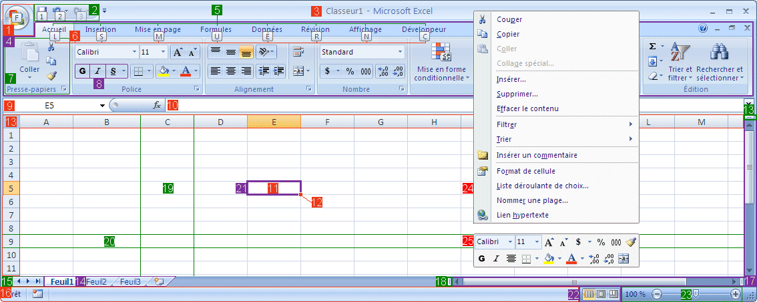Comme Word, les commandes sont structurées dans un menu appelé « Ruban ». Les commandes sont regroupées sous des onglets et des regroupements de commandes. Ces onglets représentent les étapes de la création d'un document : Accueil, Insertion, Mise en page, Formules, Données, Révision, Affichage, Développeur. À droite du bouton Office, il y a la barre de lancement rapide pour les commandes utilisées le plus souvent. Lorsqu’on appuie sur la touche **Alt,** on visualise les touches raccourcis et on peut utiliser les touches du clavier pour accéder à toutes les commandes du menu au lieu de la souris.

|  |  |
| --- | --- |
| **1** Bouton Microsoft | Ce bouton vous donne accès aux commandes : Nouveau, Enregistrer sous, Imprimer ect… |
| **2** Barre d'accès rapide | Vous pouvez placer des boutons de commandes des options que vous utilisez le plus souvent. |
| **3** La barre titre | Nom du document actuel ( Classeur1 ). |
| **4** Le Ruban | On retrouve toutes les commandes de l'application dans ce menu. |
| **5** Les onglets | Les onglets regroupent les commandes. |
| **6** Raccourcis clavier | Commencer avec la touche **Alt** suivie des lettres ou des chiffres encadrés en dessous des commandes. |
| **7** Regroupement de commandes | Les commandes sont regroupées selon le type d'action que vous désirez activer. |
| **8** Boutons commandes | Pour activer les commandes de votre choix. |
| **9** Indicateur de position | Zone Nom ou adresse de la cellule sélectionnée. |
| **10** La barre formule | Permets de voir et de modifier le contenu des cellules ; que ce contenu soit du texte, des chiffres ou des formules. |
| **11** La cellule active | Permet de sélectionner une cellule, ou un bloc de cellules (appelé **plage**), pour la ou les modifier |
| **12** La poignée de recopie | Permets de recopier le contenu d'une cellule, une formule ou une série de chiffres ou de titres. |
| **13** Les en-têtes des colonnes et des lignes | Permets d'identifier la position des cellules par rapport à l'intersection avec la lettre de la colonne |
| **14**  Les onglets des feuilles de calcul | Les onglets sont utilisés pour identifier chaque feuille. Excel peut avoir plusieurs feuilles. |
| **15**  La barre de défilement des onglets | Cette barre permet d'afficher les feuilles de calcul qui ne sont pas visibles à un moment donné. |
| **16** La barre d'état | Permets de voir au bas de l'écran les options qui sont activées. |
| **17** barres de défilement horizontal et vertical | Permets de se déplacer horizontalement et verticalement sur une feuille de calcul. |
| **18** Les curseurs de fractionnement | Permets de découper l'affichage en deux horizontalement et/ou verticalement. Ceci permet de comparer des chiffres qui sont éloignés. |
| **19** Les colonnes | Chaque feuille de calcul contient 16 384 colonnes nommées de **A** à **XFD**. |
| **20** Les lignes | Chaque feuille de calcul contient des lignes numérotées de **1** à **1 048 576**. |
| **21** Le pointeur | Permets de sélectionner |
| **22** Modes d'affichage | Excel offre trois modes d'affichage : normal, mise en page, aperçu des sauts de page. |
| **23** Zoom | Permet de zoomer sur la feuille de calcul pour voir plus de détails ou un plus grand aperçu de votre modèle. |
| **24** Menu contextuel | Apparait lorsqu'on appuie sur le bouton droit de la souris. |
| **25** Mini menu | Apparait en même temps que le menu contextuel. |

## Le bouton Office

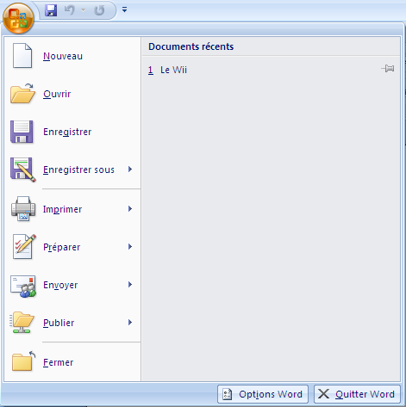Le bouton Microsoft Office a remplacé le menu Fichier de la version 2003.

## La barre d'accès rapide

Elle contient les commandes les plus utilisées pour qu'ils soient plus faciles d'accès.

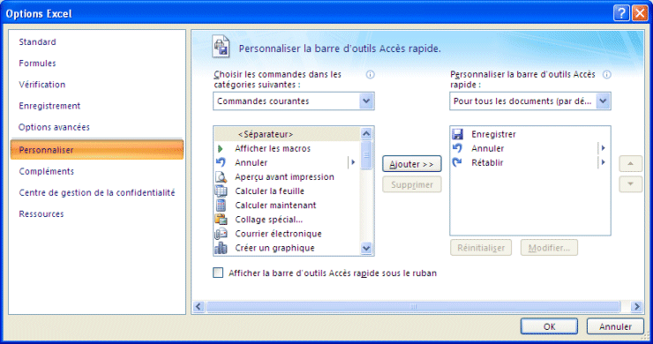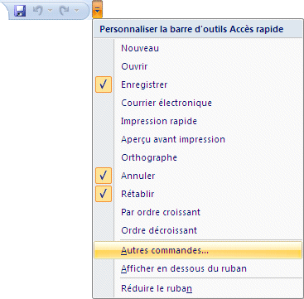On peut personnaliser cette barre en cliquant sur **Personnaliser la barre d’outils d’Accès rapide** puis on coche par exemple **Enregistrer**, **Annuler**… ou sur **Autres commandes…**

Sélectionnez la commande de votre choix de la liste des commandes et appuyez sur le bouton **Ajouter >>** puis sur **OK**.

## Ruban

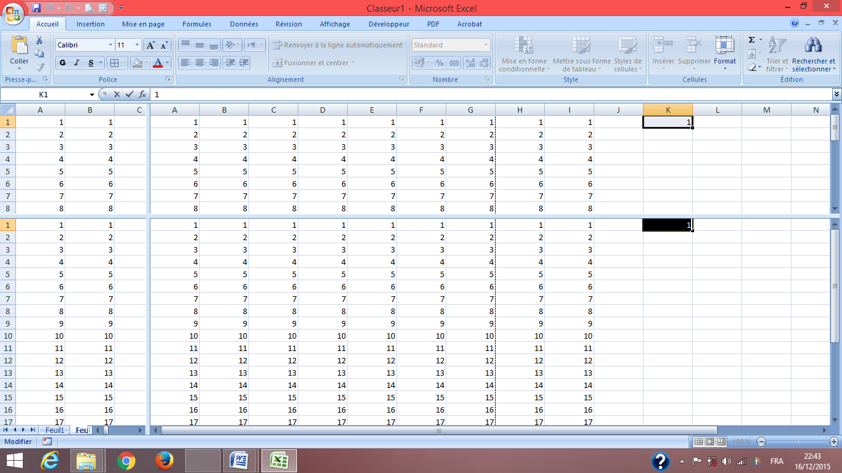Le ruban est une structure de menu, il contient plusieurs onglets qui regroupent des commandes.

## Les onglets

Chaque **onglet** comprend des **groupes de commandes**. Dans certains regroupements de commandes on peut trouver des options supplémentaires en cliquant sur le lanceur pour accéder à une fenêtre.

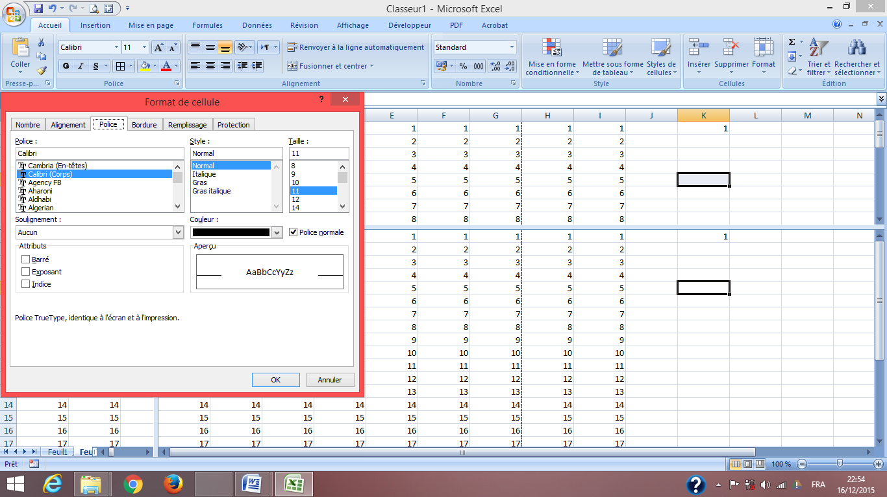

Lanceur

### Les onglets complémentaires

Microsoft Excel 2007 utilise des onglets pour gérer les commandes utilisés par le programme. Cependant, il faut des onglets complémentaires pour gérer les éléments qu'on peut insérer dans les classeurs tels que des images, des diagrammes, des graphiques et plusieurs autres objets.

Onglets complémentaires

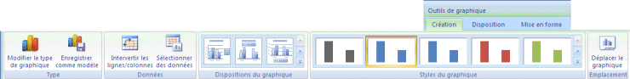

Par exemple, il faut trois onglets complémentaires pour gérer toutes les options sur les graphiques: Création, Disposition et Mise en forme.

### Les regroupements de commandes

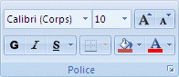Comme son nom l’indique, il regroupe les commandes similaires. Chaque regroupement a son nom comme **Police** et qu'il y a un lanceur de boîte de dialogue dans le coin inférieur droit du groupe.

### Les commandes

Il s'agit des commandes que vous utilisez pour créer votre modèle. Elles peuvent être pour insérer une fonction ou une formule, un graphique…

### Le lanceur de boîtes de dialogues http://lecompagnon.info/img2007/office2007-lanceurdialogue.png

Le lanceur de boîtes de dialogues permet d’accéder aux commandes les moins souvent utilisées pour couvrir toutes les commandes et options disponibles dans l'application.

## Raccourcis clavier les plus utilisés

- Suppr : pour supprimer le contenu d’une plage  
- ctrl C : Copier  
- ctrl V : coller  
- ctrl Z : annuler  
- ctrl Y : répéter  
- ctrl A : sélectionner tout le tableau Excel  
- ctrl S : enregistrer  
- ctrl O : ouvrir un document  
- ctrl P : imprimer  
- F12 : enregistrer sous  
- ctrl Entrer : valider  
- ctrl shift entrer : valider une formule d’une matrice

## Les valeurs d'erreur d'Excel

Quand Excel n'apprécie pas une formule, il ne peut pas afficher son résultat. Celui-ci est alors remplacé par une valeur d'erreur.

**###### :** Ce n'est pas une erreur. La cellule n'est pas assez large pour afficher l'entièreté de la valeur numérique ou de la date qu'elle contient. Excel préfère s'abstenir plutôt que d'afficher une valeur tronquée et donc apparemment fausse.

**Solutions**: Elargissez la colonne ou modifiez le format de la cellule avec la commande *Format- Cellule*. Dans l'onglet *Alignement*, cochez l'option *Ajuster*.

**#DIV/0!**: La formule contenue dans la cellule contient une division par zéro. Normalement, une division par zéro donne comme résultat l'infini. Mais Excel (comme l'informatique en général) ne sait pas quoi faire avec l'infini. Il choisit alors la solution de facilité en déclarant que c'est une erreur.

**Solutions :** Contrôlez chaque terme de la formule. Vérifiez qu'aucune des cellules référencées dans la formule ne contient 0. Pour contourner le problème, insérez la formule dans un test. Par exemple : A1 contient 25 et A2 contient 0. A3 : =SI(A2=0;"";A1/A2)

**#N/A :** Excel ne trouve pas une valeur indispensable au bon fonctionnement de la formule. (Certaines cellules référencées dans la formule sont vides ; Un argument d'une fonction est absent ou d'un type inapproprié ; la fonction RECHERCHEV, RECHERCHEH ou INDEX effectue une recherche dans une ligne ou une colonne non triée ; la fonction personnelle (VBA) utilisée n'est pas disponible ; une formule matricielle entrée dans plusieurs cellules ne se réféère pas à une matrice de même taille. Par exemple : une formule matricielle entre dans la place D4:D15 fait référence à la plage D4:D10.

**Solutions**: Vérifiez le contenu de chaque cellule référencée dans la formule. Vérifiez si les fonctions dans la formule contiennent bien les arguments nécessaires. Complétez la fonction RECHERCHEV, RECHERCHEH ou INDEX en entrant comme dernier argument FAUX. Elles peuvent ainsi effectuer une recherche dans une ligne ou une colonne non triée. Vérifiez si le classeur contenant la fonction personnelle est ouvert.

**#NOM?** : Excel ne reconnaît pas le texte présent dans une formule. La macro complémentaire utilitaire d'analyse n'est pas chargée alors que la formule contient une fonction faisant partie de cette macro complémentaire. La formule intègre un nom de cellule ou de plage inexistant. La formule contient un nom de fonction ou de cellule mal orthographié. Vous avez oublié le double point dans la référence à une plage de cellules.

**Solutions** : Chargez la macro complémentaire Utilitaire d'analyse. Choisissez la commande **Outils-Macros complémentaires**et cochez l'option **Utilitaire d'analyse**. Encadrez par des guillemets le texte qui doit être affiché tel quel. Par exemple **: ="Somme : " & A5+A6.** Dans l'adresse d'une plage, séparez par un double point l'adresse des cellules limites. Par exemple **: =SOMME(D5:D67).**

**#NUL!** : La formule spécifie une intersection de plages qui ne se coupent pas.

**Solutions**: Utilisez le double point entre les deux cellules limites d'une plage. Par exemple : =MOYENNE(D8:G8). Utilisez le point virgule pour référence à deux plages qui ne se coupent pas. Par exemple : =SOMME(F5:F9;F11:F30).

**#NOMBRE!** : La formule fait référence à une valeur numérique non valide.

**Solutions** : Vérifiez si les arguments des formules sont bien des nombres. Par exemple : 152€ n'est pas un nombre. Vérifiez si la valeur produite par la formule est comprise entre -1 x 10**307** et 1 x 10**307**.

**#REF!** : La formule fait référence à une adresse de cellule non valide. Cette erreur survient notamment lorsqu'on supprime les cellules référencées dans la formule ou après un déplacement (ou une copie) de cellules.

**Solutions**: Annulez immédiatement l'opération à la source de l'erreur.

**#VALEUR :** Le type d'argument ou d'opérande (donnée située devant ou derrière un opérateur) est inapproprié. Les arguments et opérandes peuvent être des valeurs numériques, du texte, des adresses de cellule ou de plage, des noms, des fonctions. Les types d'arguments sont spécifiques à chaque fonction.

**Solutions**: Vérifiez si la formule fait référence à des cellules contenant des données valides. Par exemple : si A3 contient 21 et si A4 contient "pommes", la formule =A3+A4 renvoie #VALEUR!. Les formules matricielles doivent être validées avec Ctrl-Maj-Entrée et non par Entrée seule. L'attribution d'une plage à une fonction qui exige la référence à une seule cellule.

# Création d'un modèle



## Introduction

Dans cette partie nous allons vous monter comment créer un modèle. Vous devrez, à partir des données initiales, concevoir un modèle qui va vous aider à évaluer les tendances pour un trimestre avec un taux de croissance mensuel de 25 %.

Lorsqu’on veut insérer une **opération** ou une **formule**, on commence par **égal** et si on insère une formule à partir de l’**Onglet** **Formules**, il est inutile d’insérer égal. Lors de la création d’un modèle ou insertion d’une formule il faut cliquer sur les cellules utilisées ou saisir leur référence.

## Création du modèle

Lorsqu’on copie un tableau pour résoudre un problème, il faut uniquement recopier les valeurs sans vous préoccupez de la présentation du classeur c'est-à-dire : ne placez pas des signes de dollars ( $ ), ou mettre en gras, ou insérer des espaces à l’intérieur des chiffres ou toute autre option de présentation. Cela viendra lorsque le modèle sera réalisé car l’essentiel est de trouver le résultat final. Entrez le texte et les chiffres suivants dans les cellules appropriées

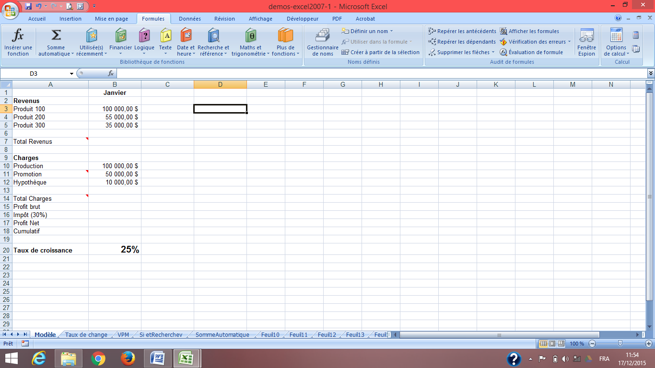

**NB :** Lorsque vous saisissez un chiffre il est aligné automatiquement à droite et le texte à gauche.

### Insérer une ligne

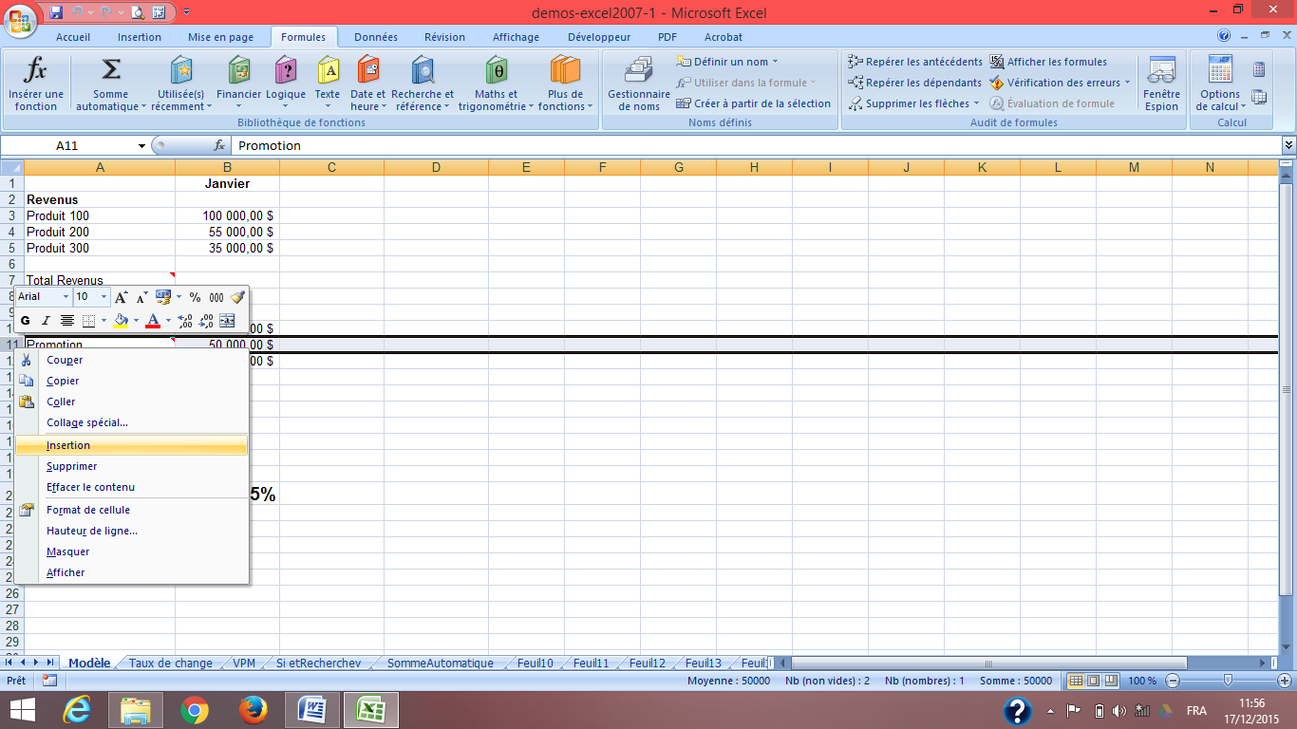Dans cet exemple nous avons oublié les salaires au niveau des charges. Placez le pointeur sur l’entête de la ligne **11** et cliquez avec le bouton droite de la souris et sélectionner **Insertion**, une nouvelle ligne est insérée au dessus de la ligne 11 (cellule Promotion). Au niveau de la cellule **A11** saisissez **Salaire** et dans la cellule **B11** ; **15000**.



**NB** : La même chose est possible avec les colonnes. Il est aussi possible d'ajouter plusieurs lignes ou colonne en même temps. Il suffit de sélectionner autant de lignes ou de colonnes dont vous avez besoin, à l'endroit où vous voulez les insérer, et de choisir l'option **Insertion**.

## Fonction somme

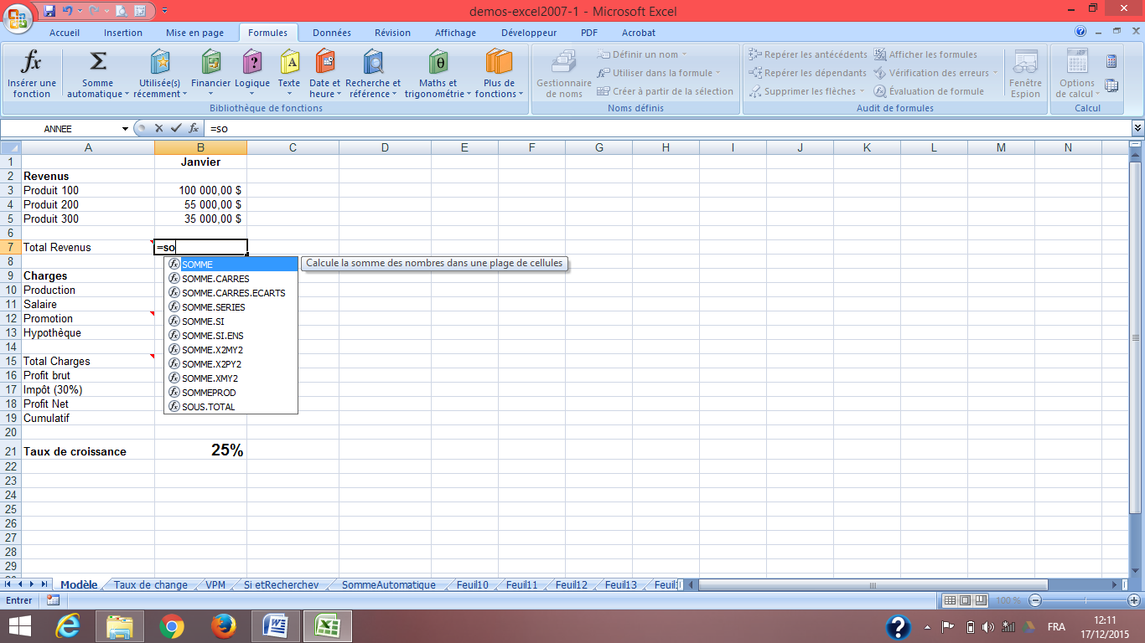Pour insérer une fonction **Somme**, placer vous au niveau de la cellule **B7** pour calculer le **Total** **revenu**, après **=** écrire **so** puis sélectionner **somme** dans la liste déroulante et sélectionner les cellules à additionner **(B3:B5)** et cliquer sur le **bouton** **Entrer** de la barre des formules ou sur **Enter** pour valider.

Bouton Entrer

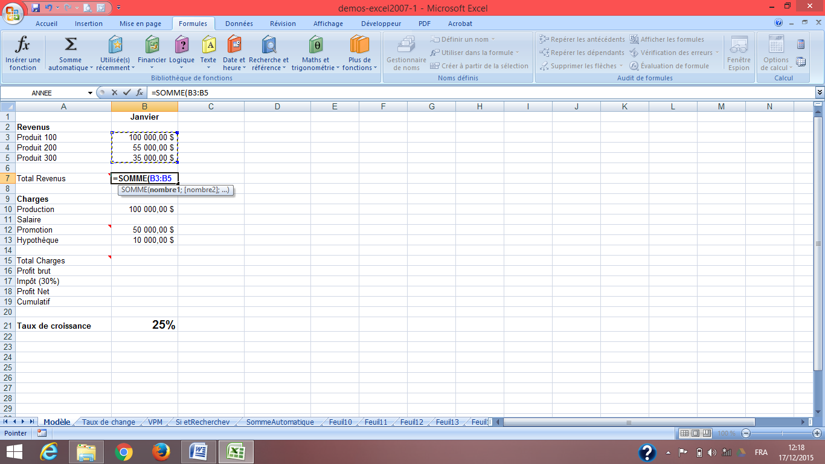

Même chose pour la somme des charges. **=somme(B10:B13)**

## Les formules simples

La prochaine partie de l'exercice consiste à créer les formules pour calculer le profit brut, l'imposition fiscale, le profit net et le profit cumulatif. Avant de continuer, vous pouvez essayer par vous-même de créer les formules nécessaires.

Pour calculer le profit brut, il suffit de créer une formule qui fait la soustraction entre les totaux des revenus et des charges. Pour cela, Placez le pointeur sur la cellule **B16** et écrivez la formule **=B7-B15** en sélectionnant à chaque fois les cellules **B7** et B**15**, appuyez sur la touche **Entrée** pour valider la formule.

Pour calculer les impôts, sachant que pour notre exemple le taux d'imposition est de 30% du profit brut, Il faut placer le pointeur sur la cellule **B17** et saisir **= B16 * 0,30** ou **=B16 * 30%**. Il reste encore à calculer le profit net d'impôt, pour cela, placez le pointeur au niveau de la cellule **B18** et saisissez **=B16-B17.**

## La poignée de recopie

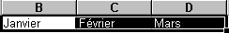Excel vous offre une façon de copier des cellules ou de générer une liste de chiffres et du texte. Il s'agit de la poignée de recopie. Placez le pointeur sur la cellule **B1**, il y a un petit carré au coin inférieur de la cellule active. C'est la poignée de recopie. Placez le pointeur sur la poignée de recopie au coin de la cellule **B1**, le pointeur change de forme. Il va devenir un "**+**" mince et noir. En gardant un doigt sur le bouton gauche de la souris, déplacez la poignée de recopie jusqu'à la cellule **D1**. Le texte "février" et "mars" s'est automatiquement copié dans les cellules **C1** et **D1**. Excel détient déjà dans sa liste personnalisée la liste des mois et des jours.

### Créer une liste personnalisée en tapant des valeurs

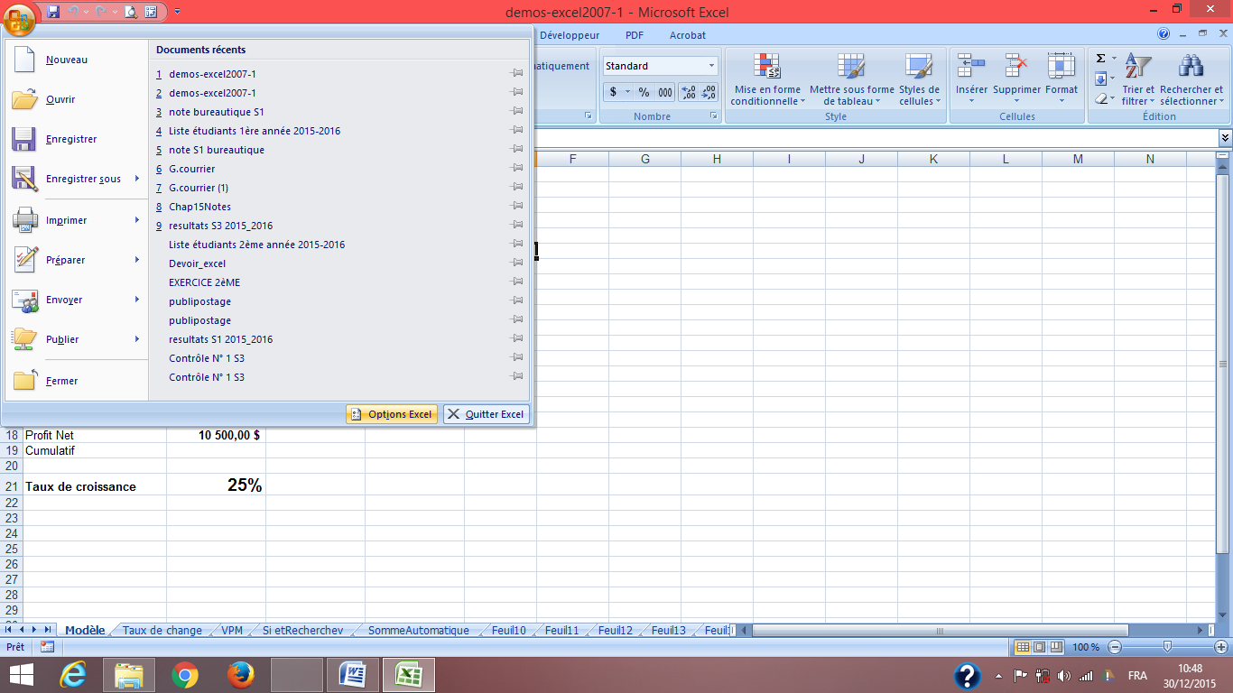Cliquez sur le **bouton Microsoft Office** , puis sur **Options Excel**.

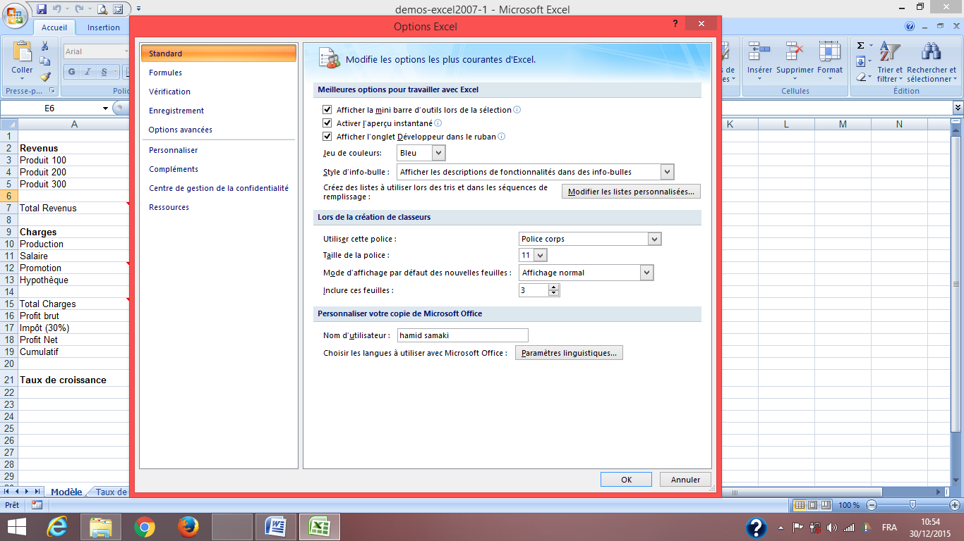Dans la fenêtre **Option Excel**, cliquez sur la catégorie **Standard**, puis sur **Modifier les listes personnalisées**.

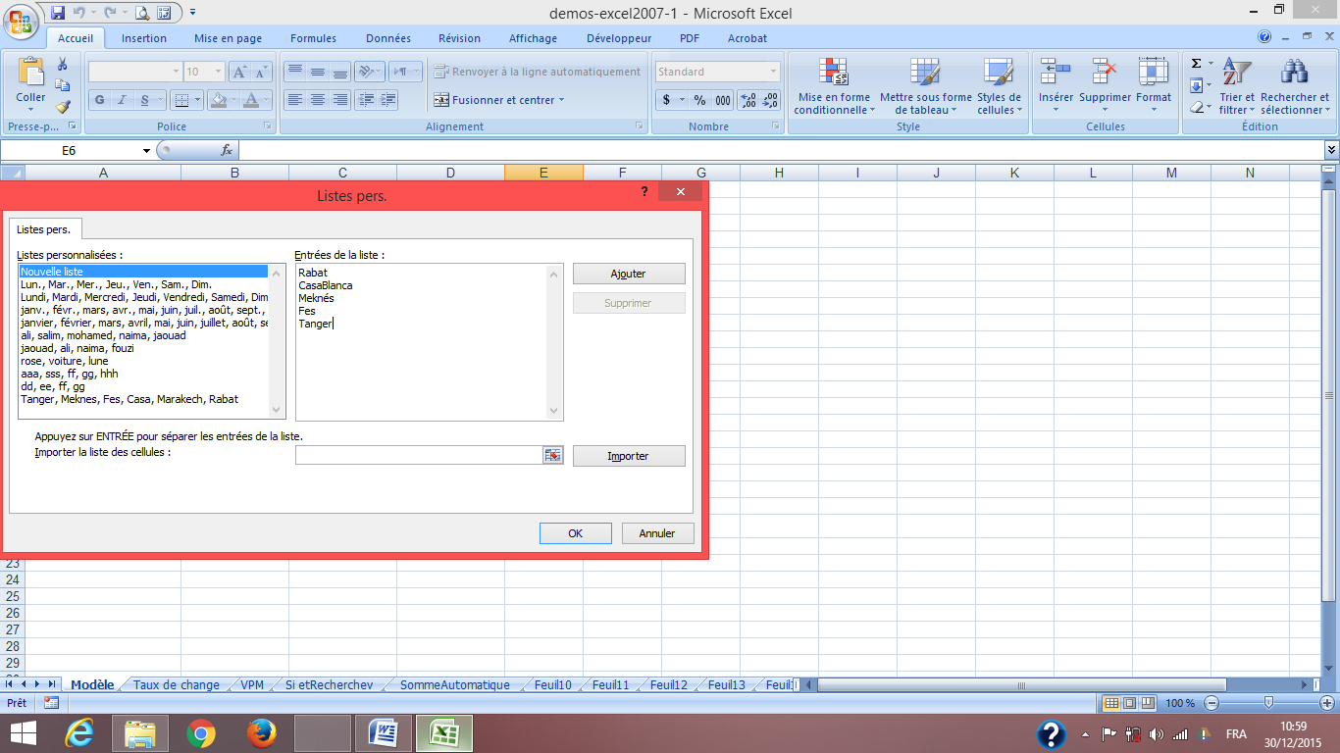Dans la zone Listes personnalisées, cliquez sur Nouvelle liste, puis tapez-les entrées dans la zone Entrées de la liste, en commençant par la première entrée. Appuyez sur ENTRÉE après chaque entrée. Lorsque vous avez achevé votre liste, cliquez sur Ajouter. Les éléments de la liste sélectionnée sont ajoutés à la zone Listes personnalisées. Cliquez deux fois sur OK.

## Position relative et absolue

L'un des aspects les plus importants lors de la création d'un modèle est la possibilité de réutiliser des formules en les recopiant. Cependant, il y a certaines formules dont il faut "fixer" ou "geler" une position, une colonne, une ligne ou les deux pour la position d'une cellule pour pouvoir efficacement réutiliser une formule.

Placez le pointeur sur la cellule **B21**. Cette cellule va contenir le taux de croissance qui sera utilisé pour déterminer la croissance, ou diminution, des produits et des charges pour les mois de février et de mars. En fait, le modèle va calculer l'augmentation des profits de l'entreprise pour février et mars selon ce taux de croissance. Entrez dans la cellule **B21**: **25%.** Placez le pointeur sur la cellule **C3**. La formule qui sera écrite dans cette cellule sera recopiée pour tous les produits et toutes les charges des mois de février et de mars. Il s'agit de prendre la valeur du mois précédent et de l'augmenter avec le taux de croissance de la cellule **B21**. Mais attention! Lorsqu'on recopie une formule avec une variable ou une constante, la valeur celle-ci ne doit ***jamais*** être dans la formule. Il est préférable de mettre cette valeur dans une autre cellule et d'y faire référence dans la formule. Ceci est beaucoup plus facile à gérer si vous devez changer cette valeur. Écrivez la formule suivante dans la cellule **C3** **=B3+B3*$B$21** OU **C3 =B3*(1+$B$21)**. Le **$** veut dire que la ligne **21** et la colonne **B** sont figées. On peut l’ajouter par **clavier** ou en cliquant sur **F4**. Il faut comprendre que vous allez recopier cette formule horizontalement et verticalement pour qu'elle soit identique pour tous les mois et pour tous les produits et les charges.

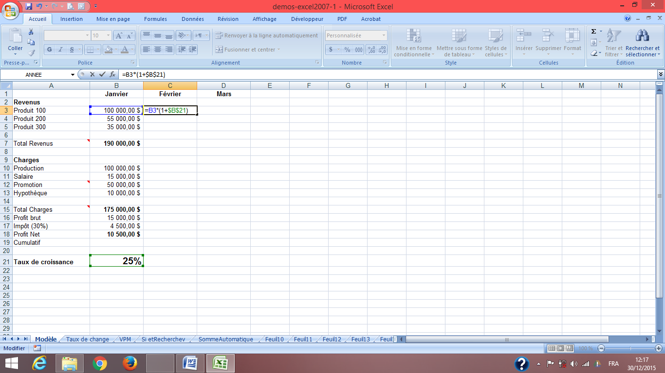

NB : Pour ajouter le signe $, placer votre curseur entre B et 21, puis cliquez sur F4 pour figer la colonne B et la ligne 21. Si on clique une 2ème fois on va figer la ligne, une 3ème fois on fige la colonne et une 4ème fois on libère la ligne et la colonne

### Copier une formule

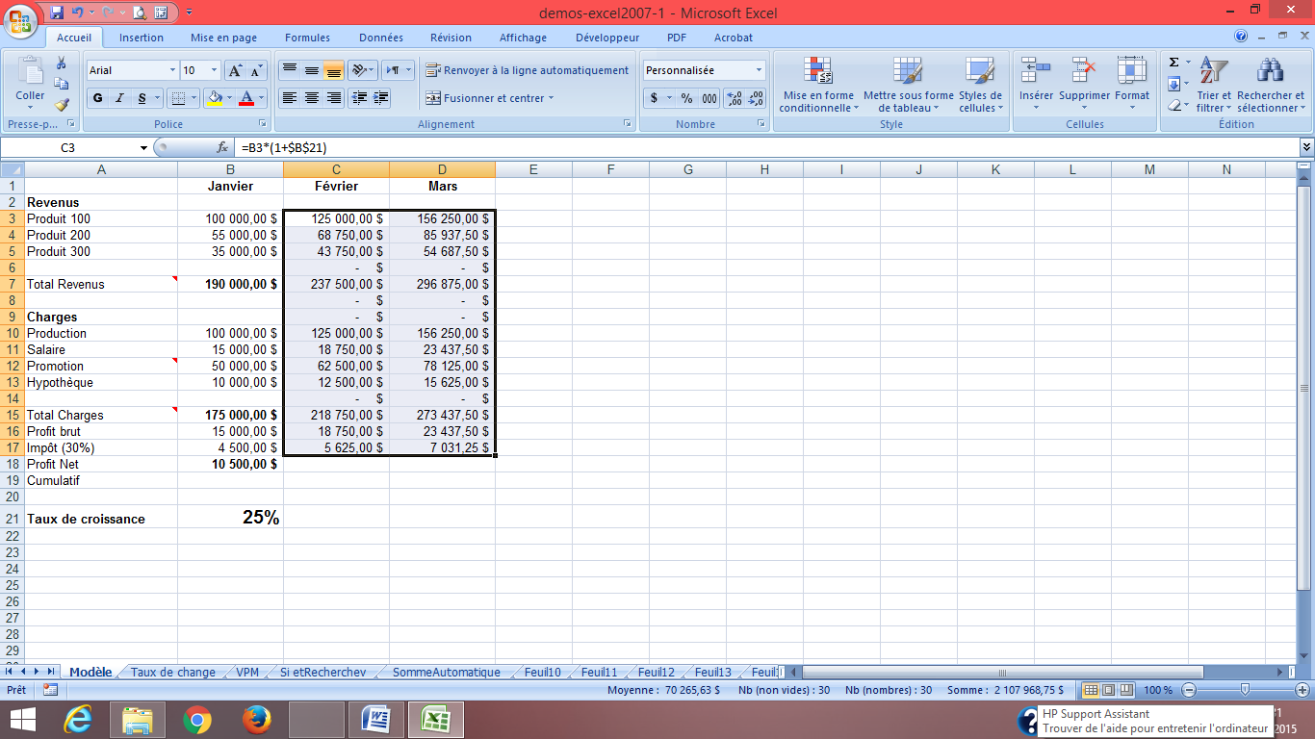Il faut maintenant recopier la formule de la cellule C3 aux cellules de tous les produits et les charges des mois de février et de mars. Cliquez sur le poigné de recopie de la cellule C3 et tirez vers D3 pour recopier la formule. Avant de valider cliquez une autre fois sur le poigné de recopie et tirez vers le bas (plage C3:D17)

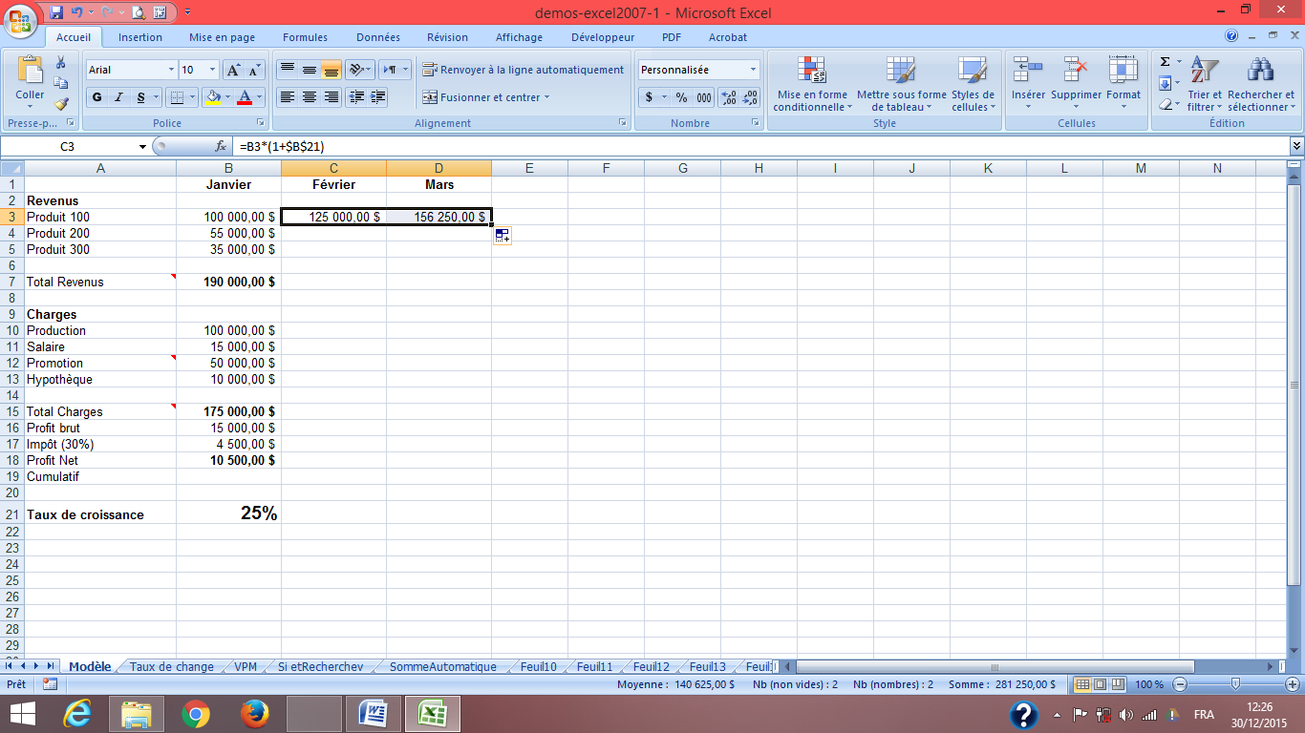

On peut copier les formule par ctrl+C et les coller par ctrl+V, ou copier-coller. Il reste le profit cumulatif pour le premier mois et une seconde pour les mois suivants. Placez le pointeur sur la cellule **B19** et saisissez la formule **=B18,** puis sur **Entrée**. Cette formule calcule les profits jusqu’à présents pour l'année. Puisqu'il s'agit du premier mois, le montant sera le même que le profit net. Pour la seconde formule, placez le pointeur sur la cellule **C19**. Écrivez la formule **=B19 + C18**, puis sur Entrée. Cette dernière formule est facilement recopiable pour les prochains mois.

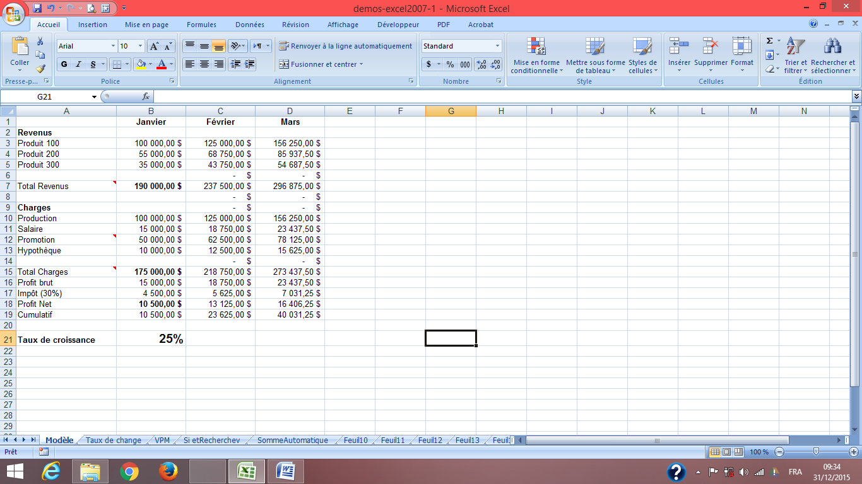

Changer le taux de croissance en 30%, tout s'est ajusté en changeant une seule valeur. C'est pour cette raison qu'il ne faut jamais mettre une constante ou une variable dans une formule. C'est aussi pour cette raison que vous devez absolument maîtriser les notions de position relative et absolue.

### Changer de format de nombre

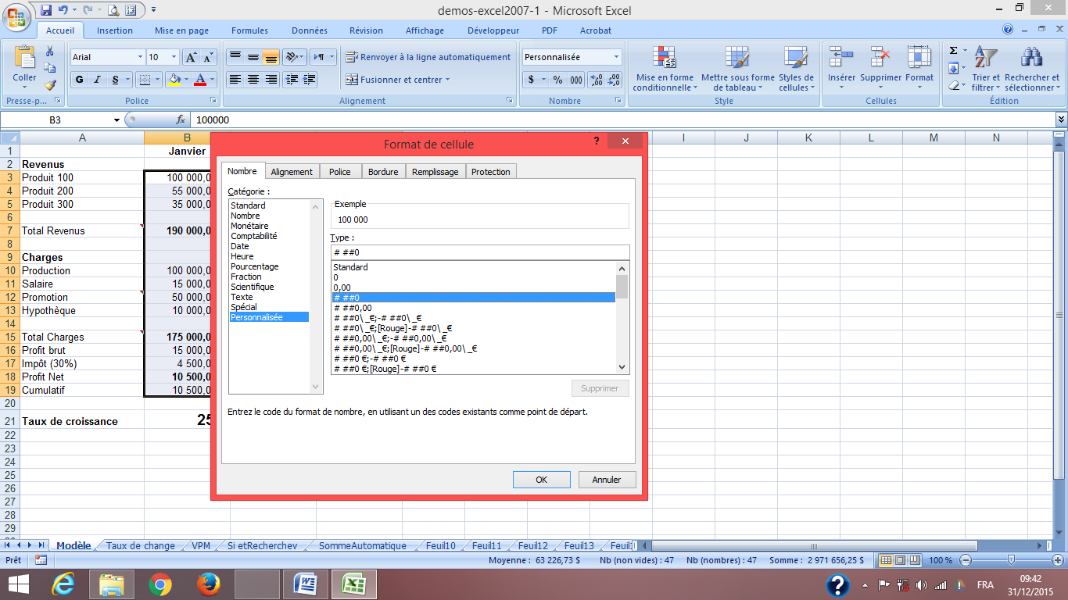Pour ajouter les **$** à droit sélectionner la plage **B3:D19**, cliquez sur le **Lanceur** du **groupement Nombre** de **l’Onglet Insertion** et cliquez sur **Personnalisée** au niveau de la fenêtre **Format de cellule**. Sélectionnez **# ##0** (1 000, avec séparateur de millier) ou la tapez avec le clavier dans la case **Type**. Au niveau de la case type compléter **# ##0" $"** (il y’a un espace entre **"** et **$**). Au niveau de la case **Exemple** vous avez le chiffre **100 000 $** avec séparateur de millier et le symbole **$**, notez l’espace entre le chiffre et le **$**.

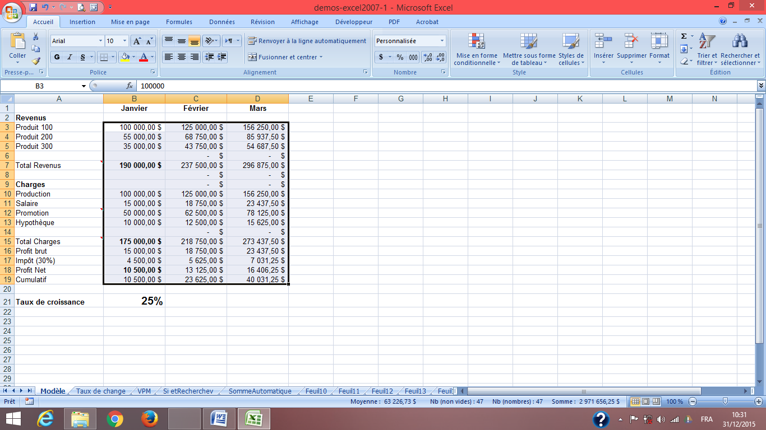

**Remarque** : Pour ajouter des **décimales**, un **séparateur des milliers**, un **pourcentage** ou un **symbole numérique** il faut travailler au niveau du **groupement Nombre** de **l’Onglet Insertion**.

 **Réduire les décimales** : pour afficher moins de chiffres après le signe décimal

 **Ajouter les décimales** : pour afficher plus de chiffres après le signe décimal

 **Séparateur de milliers**: pour ajouter un espace entre les milliers

 Style de Pourcentage : transforme un nombre en pourcentage

 **Format Nombre comptabilité** : afficher des nombres en tant que valeurs monétaires

### Afficher les formules

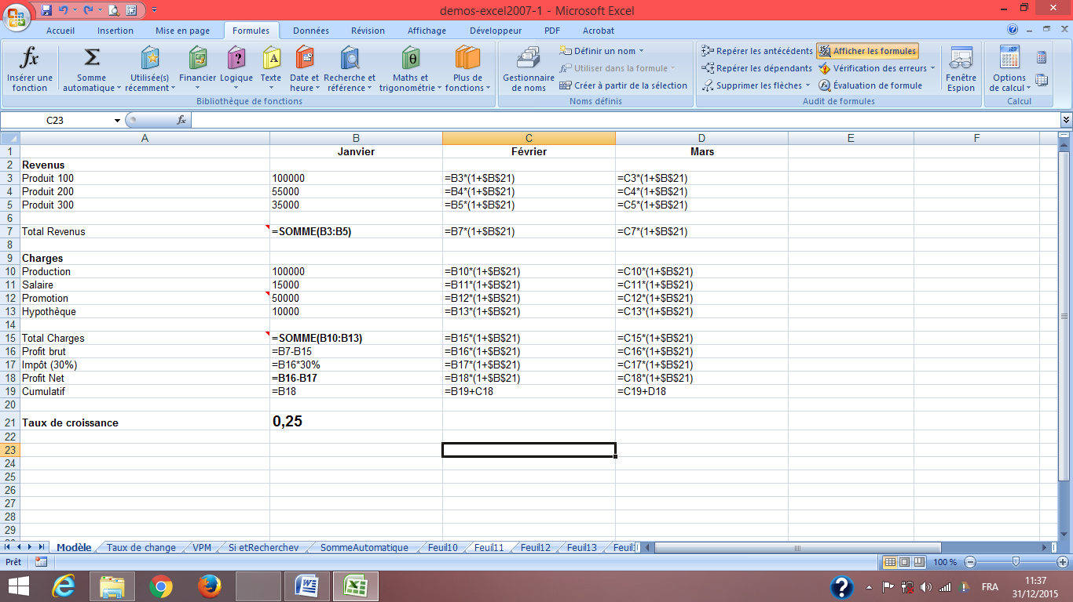Pour afficher les formules cliquer sur l’onglet **Formule** dans la barre des menus puis sur **Afficher les formules**.

## La présentation

Bien que le modèle fonctionne correctement, il reste encore beaucoup de travail point de vue présentation. La prochaine partie consiste à ajouter le nom de la compagnie et d'améliorer la présentation du modèle.

### Insérer une ligne

On peut insérer des lignes ou des colonnes pour ajouter de l'information ou pour améliorer la présentation du tableau. Nous allons ajouter deux lignes, pour cela placez le pointeur sur la case grise à la gauche ayant le **chiffre 1,** cliquez avec le bouton droit de la souris et sélectionnez Insertion pour ajouter une ligne puis cliquez sur ctrl+y pour ajouter la deuxième ligne.

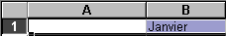

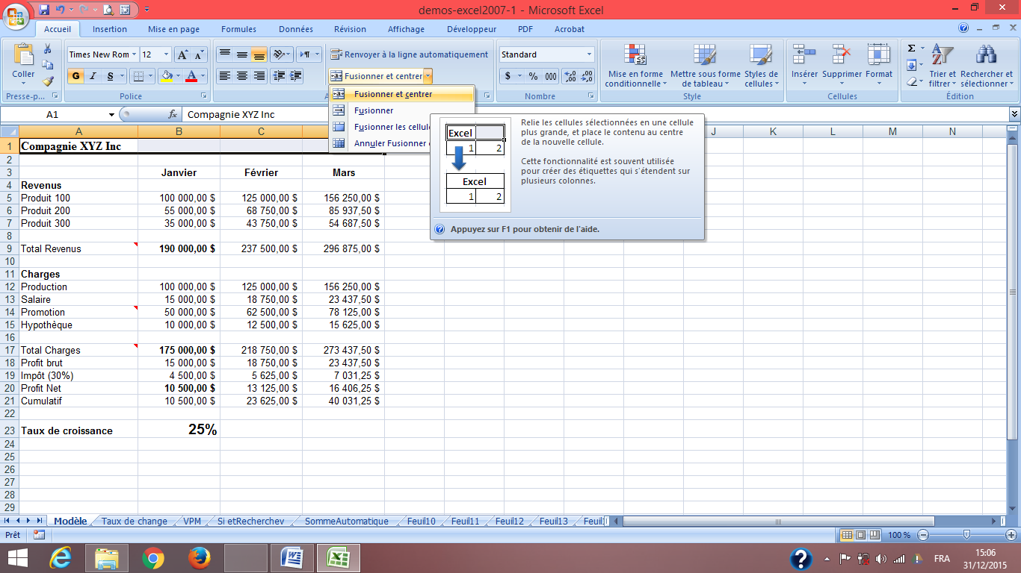Placez le pointeur dans la cellule **A1**. Écrivez le texte suivant: **Compagnie XYZ Inc**, puis appuyez sur la touche **Entrée**. Faites un bloc avec les cellules de **A1** à **D1** et appuyez sur le bouton  au niveau du groupement **Alignement** et sélectionner **Fusionner et centrer**. Changer la mise en forme du texte **Gras**, couleur **Bleu** et taille **20**. Sélectionner la plage **B3:D3** et changer la couleur en **Bleu**.

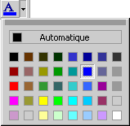

# Les fonctions logiques SI, ET, OU



## La fonction SI

Utilisez la fonction **SI**, une des **fonctions logiques**, pour renvoyer une valeur si une condition est **vraie** et une autre valeur si elle est **fausse**. Elle utilise trois **arguments** (Syntaxe) SI(test_logique; valeur_si_vrai; [valeur_si_faux]). L’expression Test contient nécessairement un opérateur logique : égal = , supérieur > , supérieur ou égal >= , inférieur < , inférieur ou égal <= , <> différent. Les deux résultats suivants ( Résultat_si_Test_vrai et Résultat_si_Test_faux ) peuvent contenir des fonctions, des calculs, différents types d’expression (Date, Texte, Pourcentage…) etc. La fonction SI peut n’être dotée que de deux arguments.

### Exemple

La formule =SI(E6="Jaune" ;« la couleur est jaune ») renvoie le texte « la couleur est jaune » si E6 contient le mot jaune (en minuscules ou en majuscules, Excel ne reconnaissant pas la casse), sinon elle renvoie FAUX.

| **Argument** | **Description** |
| --- | --- |
| test logique    (obligatoire) | Condition que vous souhaitez tester. |
| valeur_si_vrai    (obligatoire) | Valeur que vous voulez renvoyer si le résultat de *test logique* est VRAI. |
| valeur_si_faux    (facultatif) | Valeur que vous voulez renvoyer si le résultat de *test logique* est FAUX. |

### Organigramme SI

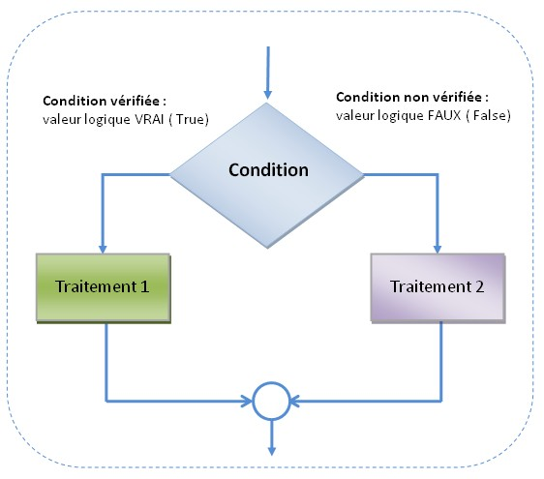

### Syntaxe du SI

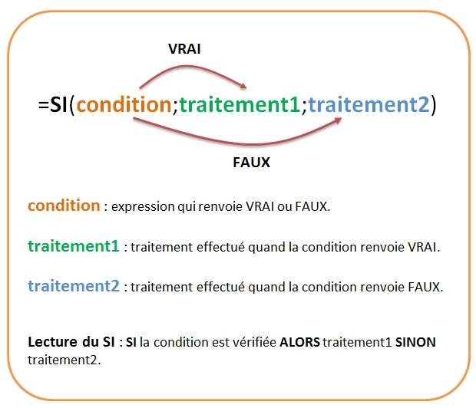

## Exercice d’application

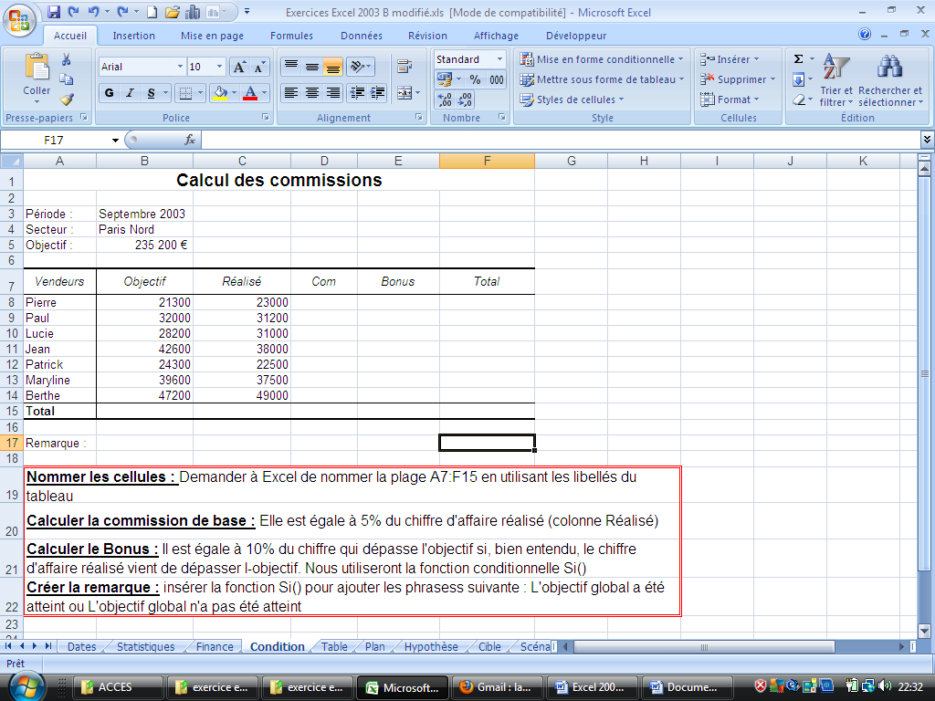Pour voir comment fonctionne la fonction SI, nous allons travailler sur le modèle suivant :

### Créer des noms à partir des sélections

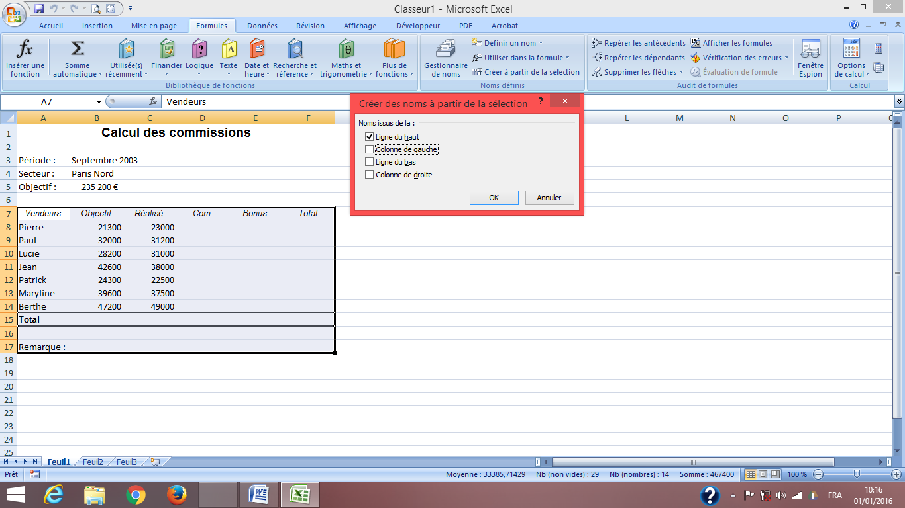Avant de calculer le bonus, nous allons nommer la plage **A7:F15** en utilisant les libellés du tableau. Sélectionner la plage **A7:F15** et cliquer sur l’onglet **Formule** puis au niveau du groupement **Noms définis**, sélectionner la commande **Créer à partir de la sélection**. Dans la fenêtre **Créer à partir de la sélection**, cocher **Ligne du haut**, puis sur **OK**.

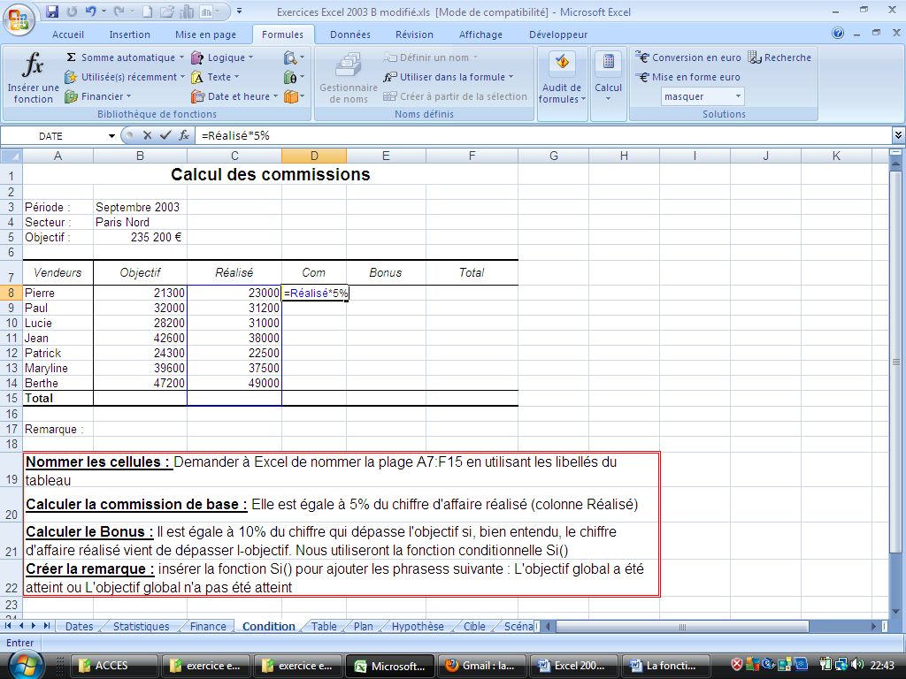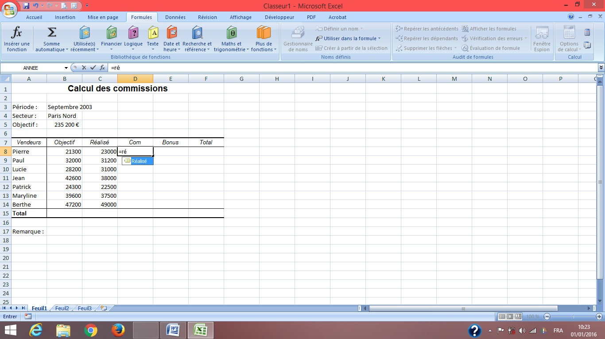Dans la cellule **D8** taper la formule suivante **=Réaliser*5%,** (lorsque vous tapez **ré** le nom Réalisé apparaît dans la liste, sélectionner le), cliquer sur le bouton de recopie puis glisser ver le bas pour recopier la formule glisser.

### insértion de la fonction SI

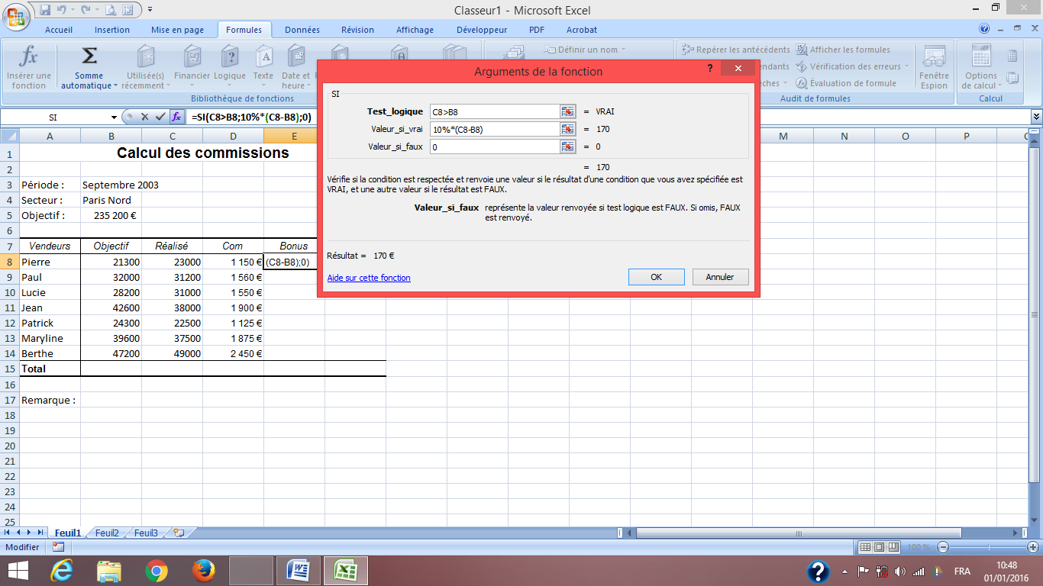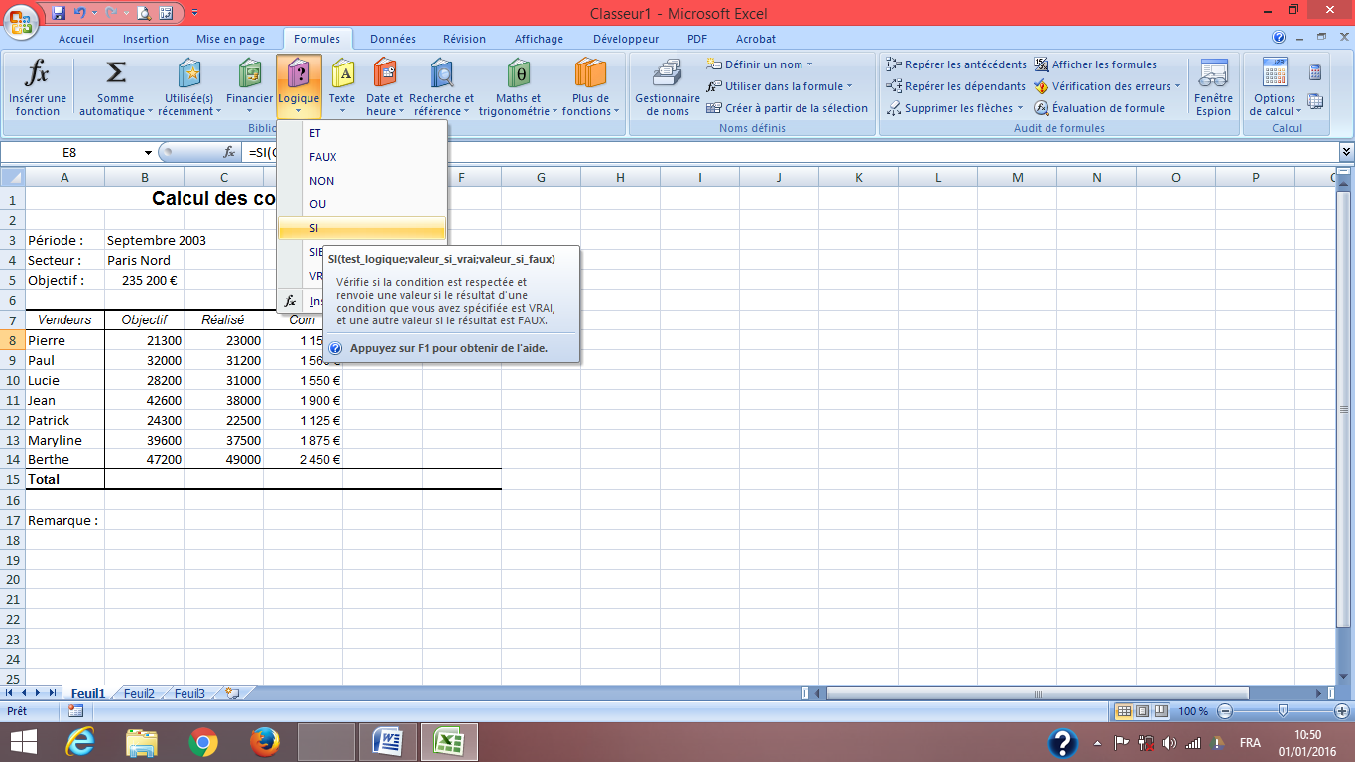Pour calculer le **Bonus**, nous allons utiliser la fonction **SI**. Pour cela nous allons utiliser deux méthodes. **La 1ière méthode**, on clique sur l’onglet **Formule** et au niveau du groupement **Bibliothèque de fonction**s on clique sur la commande **Logique** et on sélectionne **SI**, une fenêtre **Argument de la fonction** s’ouvre et dans la case **Test_logique** saisissez **C8>B8**, dans **Valeur_si_vrai** **10%*(C8-B8)** et dans **Valeur_si_faux 0** puis sur **OK**. Au niveau de la barre des formules, la formule est **=SI(C8>B8;10%*(C8-B8);0)**

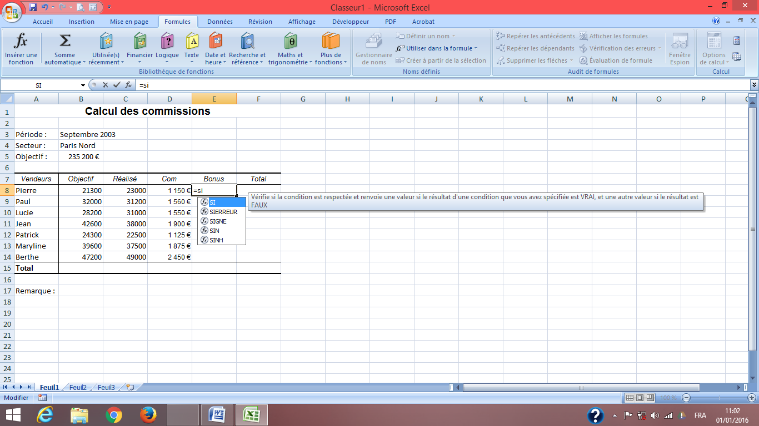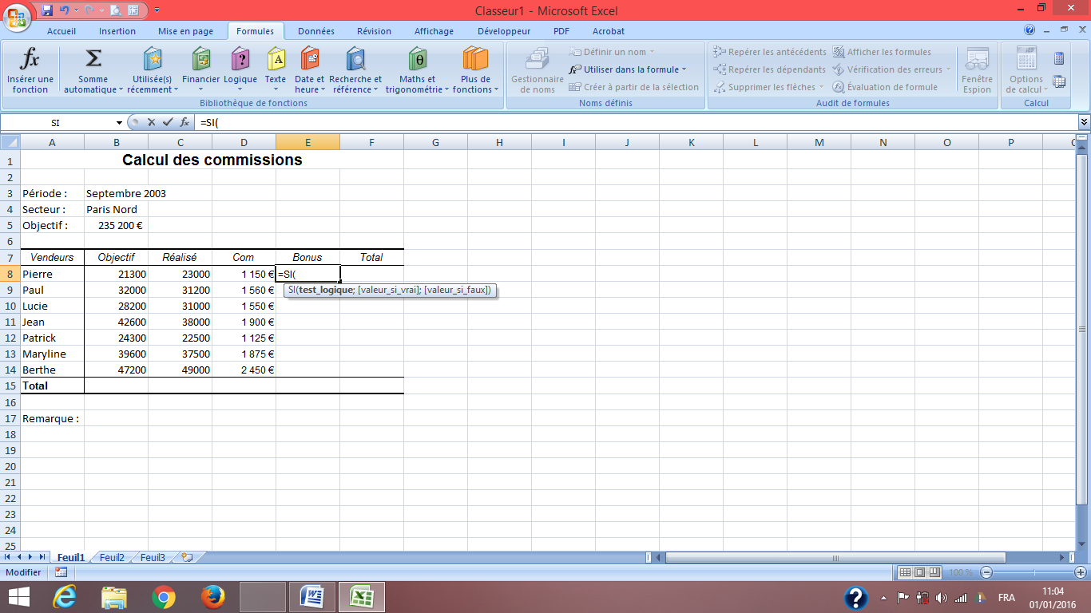Pour **la 2ème méthode** nous allons saisir la formule directement au niveau de la cellule **E8.** On écrit **= SI** et on sélectionne **SI** dans la liste déroulante. Dans la cellule E8, nous avons =SI(, vous n’avez qu’ suivre les instructions mentionnées en bas de la cellule, c'est-à-dire pour le test_ligique on écrit Réalisé>Objectif en les sélectionnant, Valeur_si_vrai 10%*(Réalisé-Objectif) et 0 pour valeur_si_faux. Vous avez remarqué que ces arguments sont séparés par point vérgule et à chaque fois ces argument sont en gris lorsqu’on passe d’un argument à un autre.

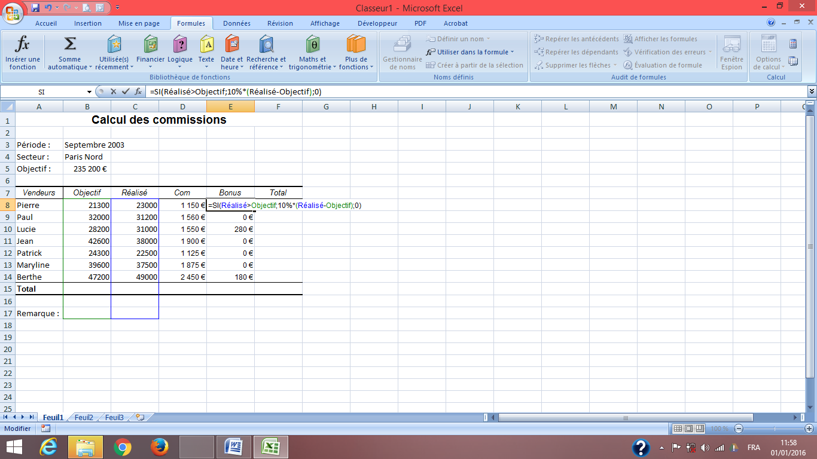

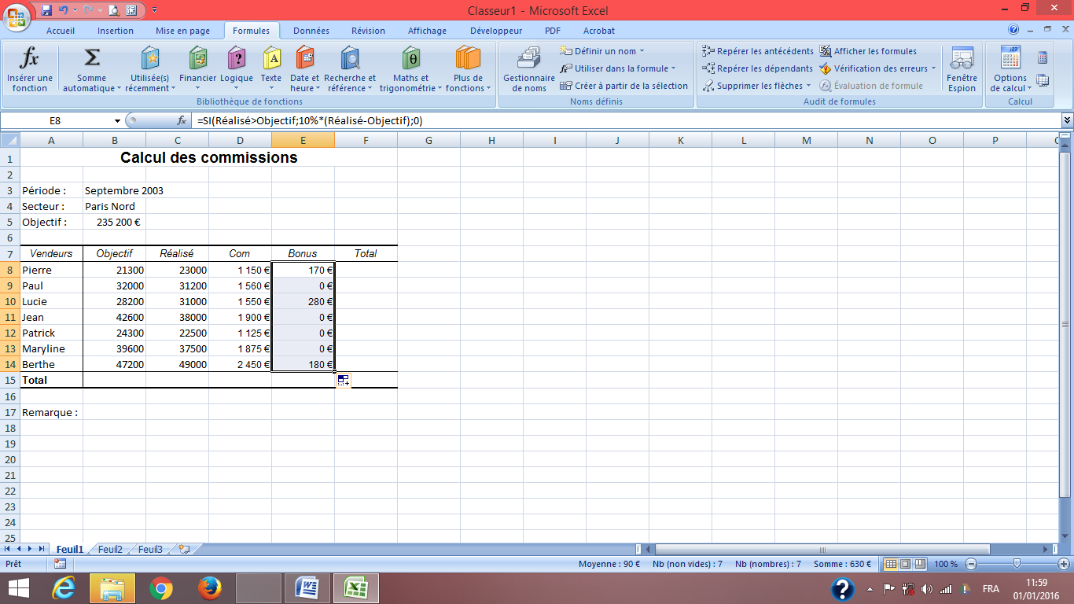

## La fonction ET

Renvoie VRAI si tous les arguments ont pour résultat la valeur VRAI ; renvoie FAUX si au moins l’un des arguments a pour résultat la valeur FAUX. La fonction ET est couramment utilisée pour développer l’utilité d’autres fonctions qui effectuent des tests logiques. Par exemple, la fonction SI effectue un test logique, puis renvoie une valeur si le test a pour résultat la valeur VRAI et une autre valeur s’il a pour résultat la valeur FAUX. En utilisant la fonction ET en tant qu’argument *test_logique* de la fonction SI, vous pouvez tester un grand nombre de conditions différentes.

La formule est = ET(valeur_logique1;[valeur_logique2];...). Les arguments doivent avoir pour résultat des valeurs logiques telles que VRAI ou FAUX. Si une matrice ou une référence tapée comme argument contient du texte ou des cellules vides, ces valeurs ne sont pas prises en compte. Si la plage spécifiée ne contient aucune valeur logique, la fonction ET renvoie la valeur d’erreur #VALEUR!.

## La fonction OU

La fonction OU est une des fonctions logiques elle renvoie la valeur VRAI si l’un des arguments a la valeur VRAI et renvoyer FAUX si tous les arguments ont la valeur FAUX.

=OU(valeur_logique1;[valeur_logique2];...)

**valeur_logique1; valeur_logique2; ...**    L’argument valeur_logique1 est obligatoire, et les valeurs logiques suivantes sont facultatives. Il s’agit de 1 à 255 conditions que vous souhaitez tester, et qui peuvent posséder la valeur VRAI ou FAUX.

Les arguments doivent correspondre à des valeurs logiques, telles que VRAI ou FAUX, ou être des matrices ou des références qui contiennent des valeurs logiques. Si une matrice ou une référence tapée comme argument contient du texte ou des cellules vides, ces valeurs ne sont pas prises en compte. Si la plage spécifiée ne contient aucune valeur logique, la fonction OU renvoie la valeur d’erreur #VALEUR. Vous pouvez utiliser une formule matricielle OU pour vérifier si une valeur apparaît dans une matrice. Pour entrer une formule matricielle, appuyez sur **Ctrl+Maj+Entrée**.

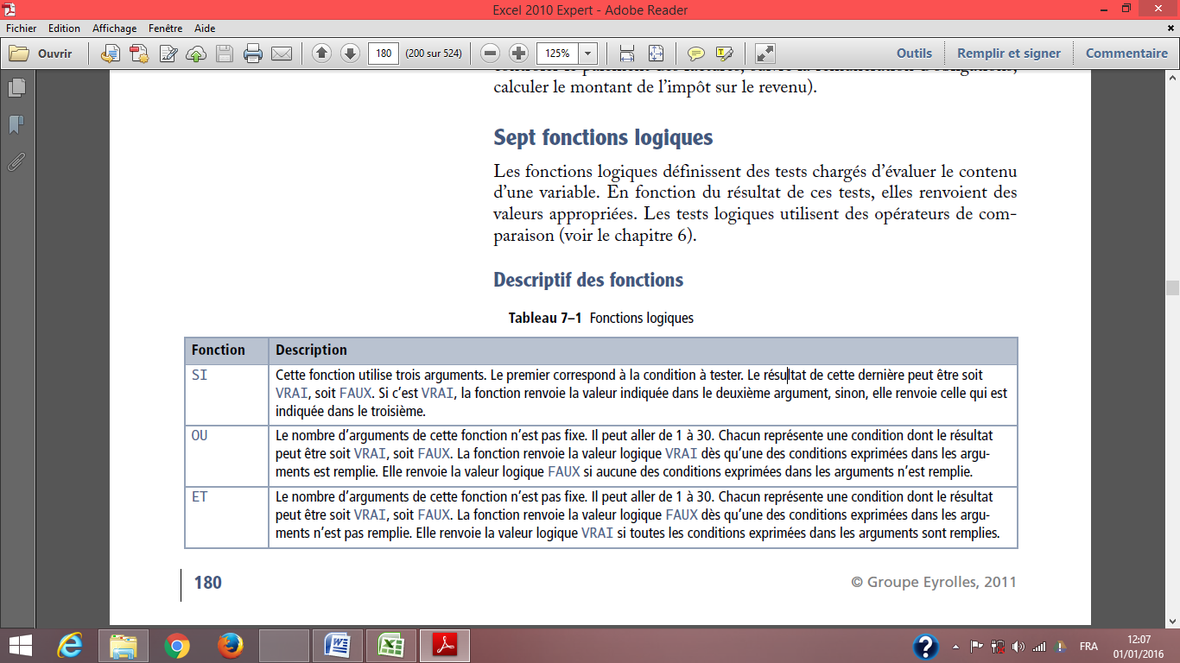



# Fonction Date et heure



## Résumé

Les fonctions de dates sont, comme leur nom l’indique, chargées de faire des calculs sur les dates. Certaines les décortiquent pour n’en retenir que l’année ou le mois. D’autres renvoient une date ou une heure dynamique dont la valeur reflète l’instant présent. D’autres enfin calculent le nombre de jours écoulés entre deux dates en tenant compte des week-ends, jours fériés et autres spécificités.

Dans cette partie nous allons voir comment utiliser quelques fonctions date et heure.   
Excel stocke toutes les dates sous forme d'entiers et toutes les heures sous forme de fractions décimales. Avec ce système, Excel peut ajouter, soustraire ou comparer des dates et des heures comme tout autre nombre. Dans ce système, le numéro de série 1 représente le 01/01/1900 12:00:00 a.m. les heures sont stockées sous forme de nombres décimaux entre 0 et 0,99999, où 0 est 00:00:00 et 0,99999 est 23:59:59. Le nombre 32 331,06 représente la date et l'heure 7/7/1988 01:26:24. Nous allons utiliser le modèle suivant :

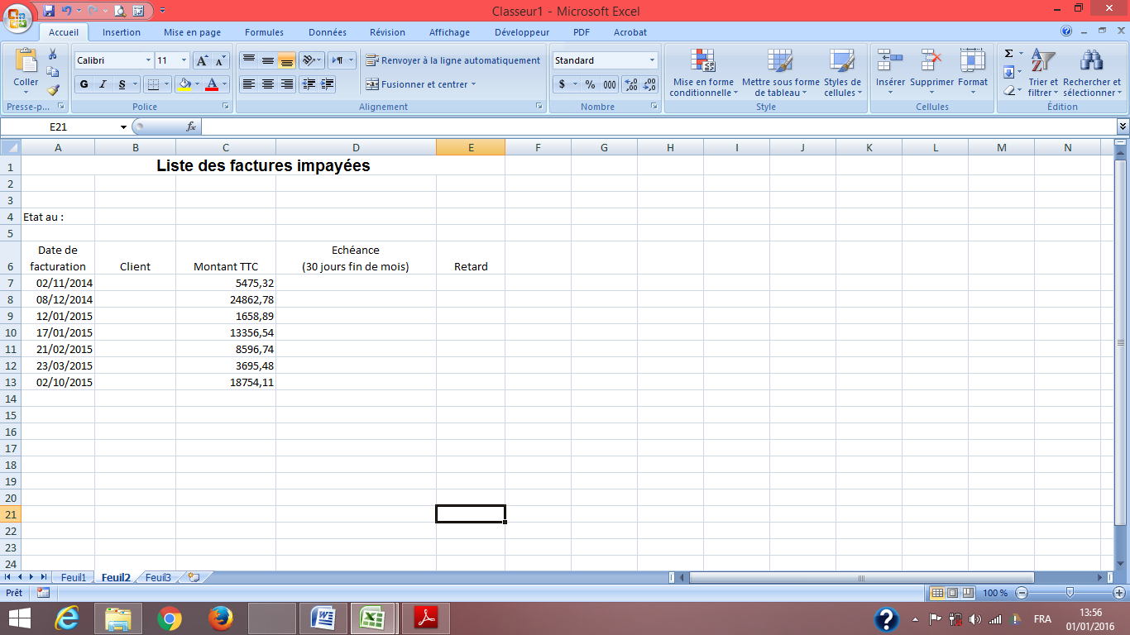

## La fonction AUJOURDHUI() et maintenant()

Cette fonction ne possède pas d'argument. La date du jour est actualisée automatiquement à chaque recalcul. La date est affichée sous la forme JJ/MM/AAAA si la cellule contenant la formule est au format standard. C'est le numéro de série de la date qui est affiché si la cellule est au format 'Nombre'.

La fonction **AUJ** renvoie le numéro de série de la date du jour en fonction de l'horloge de votre système et n'inclut pas le temps. La fonction **maintenant** renvoie le numéro de série de la date du jour et inclut l'heure. Placez le pointeur dans **B4** et saisissez la formule suivante **=AUJOURDHUI()** puis **Entrer**, la date du jour est insérée automatiquement.

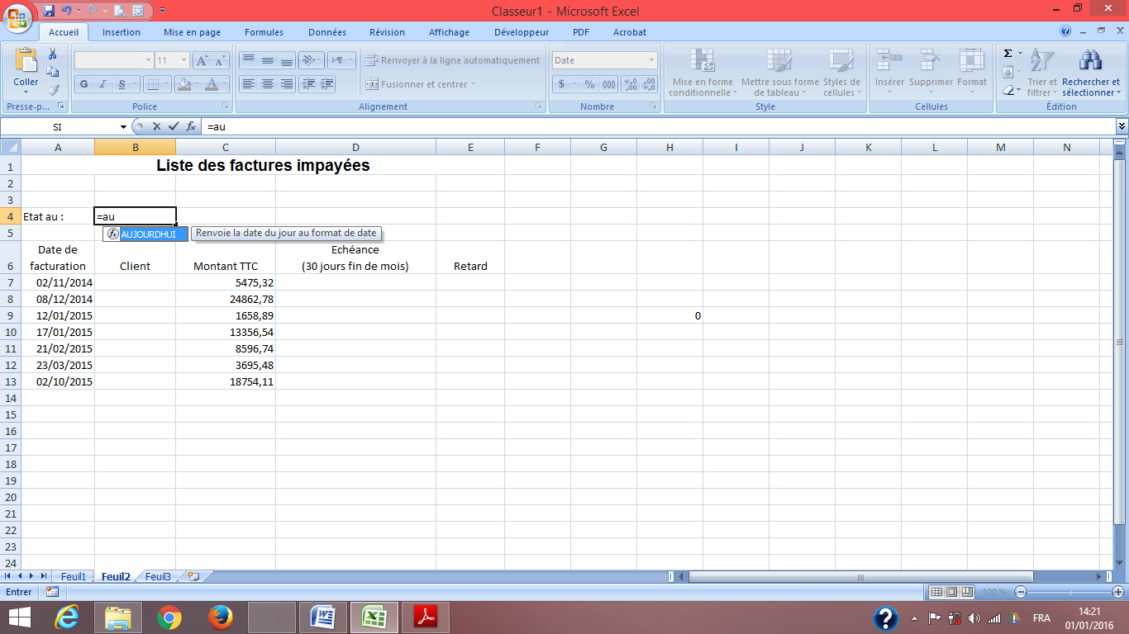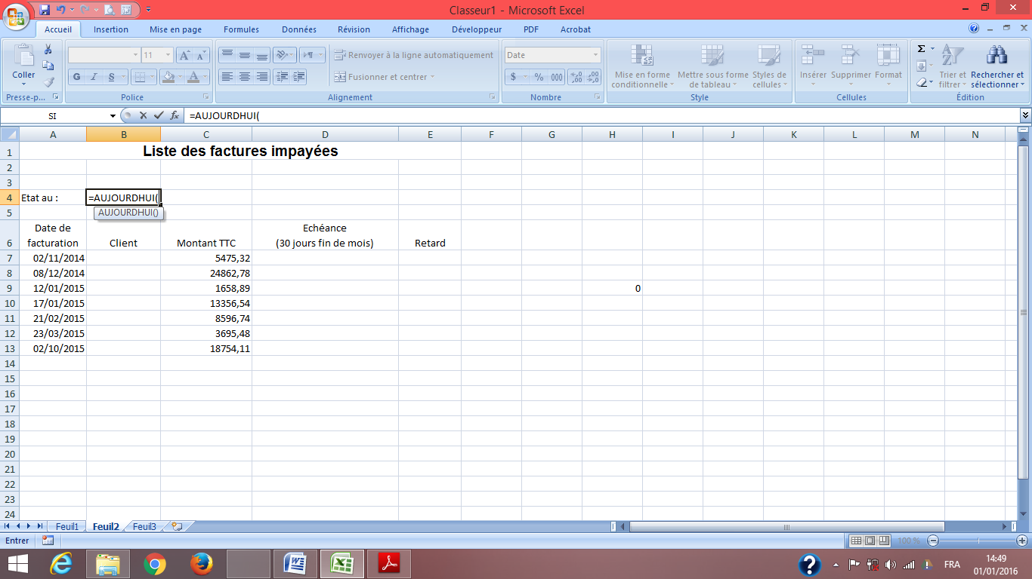

## Calcul de l’échéance

L’échéance 30 jours fin de mois veut dire paiement prévu à la fin du mois suivant les 30  
jours. Pour calculer l’échéance on peut utiliser deux formules dates.

### Fonction DATE

La fonction **DATE** renvoie une date à partir des paramètres Année, Mois et Jour spécifiés. La syntaxe est **=DATE(année;mois;jour)**. L'argument **année**doit être de préférence rédigé sous un format de **4 caractères** afin de garantir la validité des calculs ultérieurs. Si vous indiquez une valeur comprise entre **0** et **1899**, Excel ajoutera ce nombre à l'année de base **(1900)**. La formule **=DATE(120;1;1)** renvoie **01/01/2020**.

L'argument **mois** utilise les valeurs de **1** à **12** pour représenter les mois, de Janvier à Décembre. Si vous indiquez une valeur **négative**, ce nombre de mois **+1** est soustrait au premier jour de l'année spécifiée. La formule **=DATE(2008;-2;1)** renvoie **01/10/2007**.  
Si vous indiquez une valeur supérieure à **12**, ce nombre de mois est ajouté au mois de Janvier de l'année spécifiée. La formule **=DATE(2008;15;1)** renvoie **01/03/2009**.

L'argument **jour** utilise les valeurs de **1** à **31** pour représenter les jours du mois.  
Si vous indiquez la valeur **0**, la fonction affiche le **dernier jour du mois précédent**. La formule **=DATE(2008;4;0)** renvoie **31/03/2008**. Si vous indiquez une **valeur négative**, ce nombre de jours est soustrait au dernier jour du mois précédent spécifié. La formule **=DATE(2008;5;-2)** renvoie **28/04/2008**.

Le résultat est affiché sous la forme d'une date si la cellule contenant la formule est au format standard. C'est le numéro de série de la date qui est affiché si la cellule est au format 'Nombre'.

placez le pointeur dans **D7**et saisissez la formule **=DATE(ANNEE(A7);MOIS(A7)+2;0)** puis sur valider.

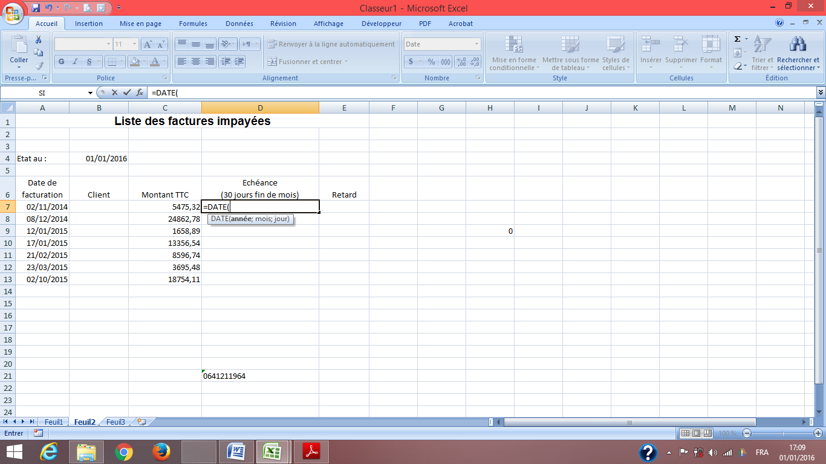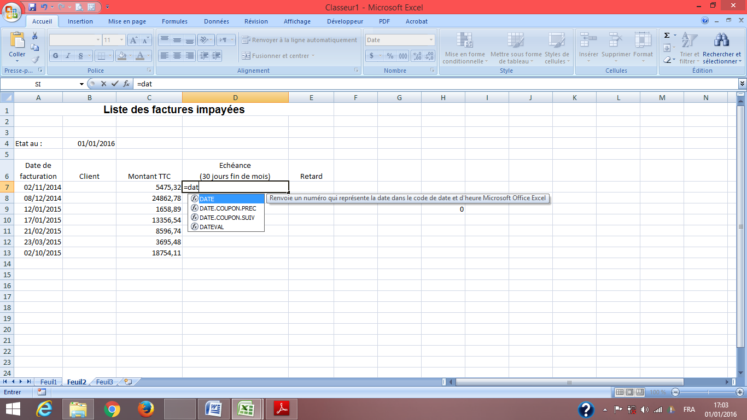

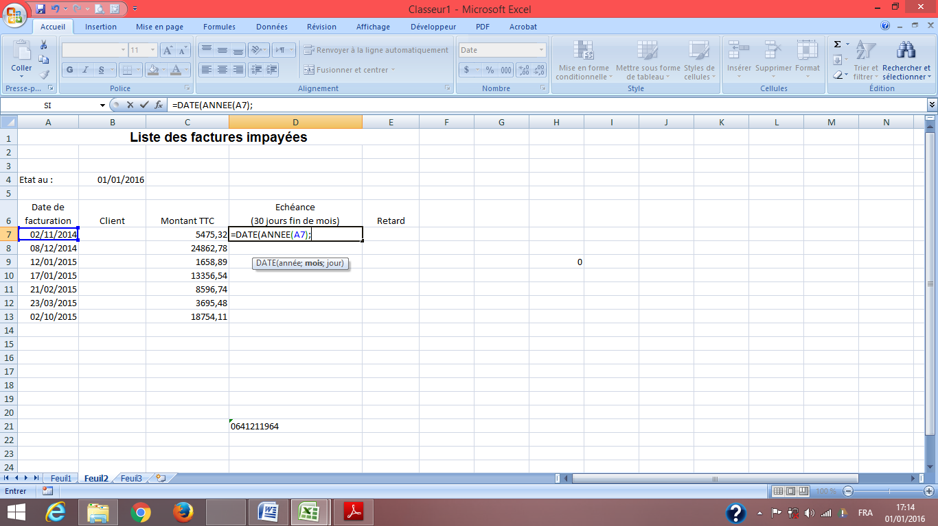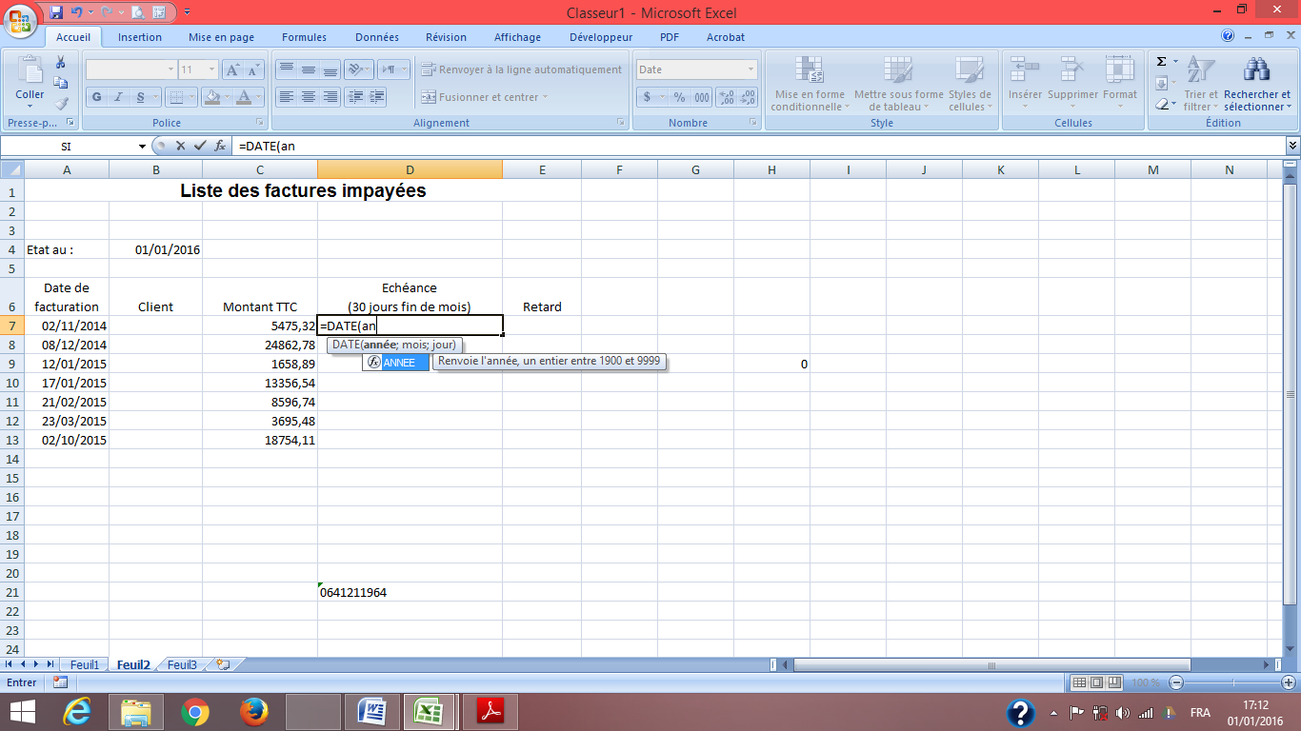

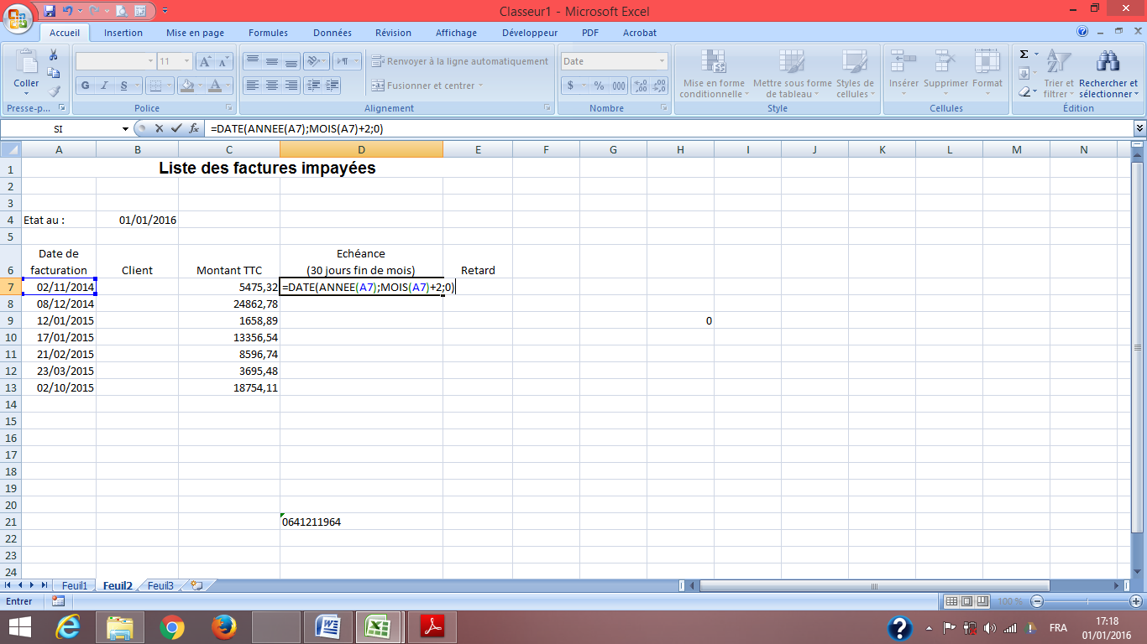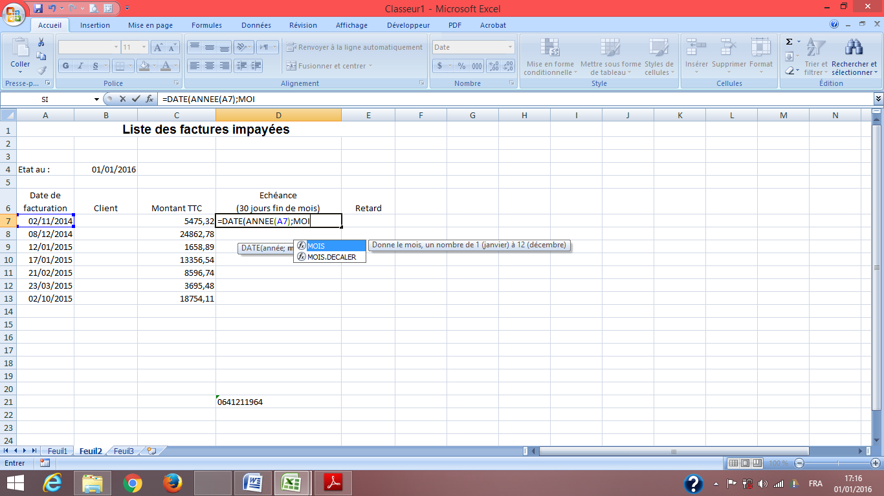

Nous avons ajouté 2 au mois car nous avons le mois de l’achat et le mois de remboursement.

### La fonction FIN.MOIS

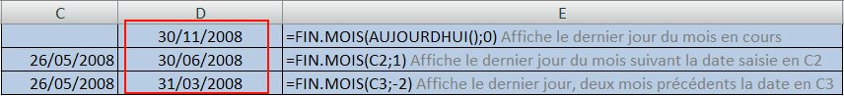La fonction FIN.MOIS renvoie la date du dernier jour du mois, passé ou futur par rapport à une date de référence. La syntaxe **:=FIN.MOIS(date_départ;mois).** L'argument **date_départ** indique la date référence.  L'argument **mois** indique le nombre de mois passés (valeur négative) ou futurs (valeur positive) par rapport à la date de départ. Spécifiez la valeur **0** pour récupérer le **dernier jour** de la date de départ.

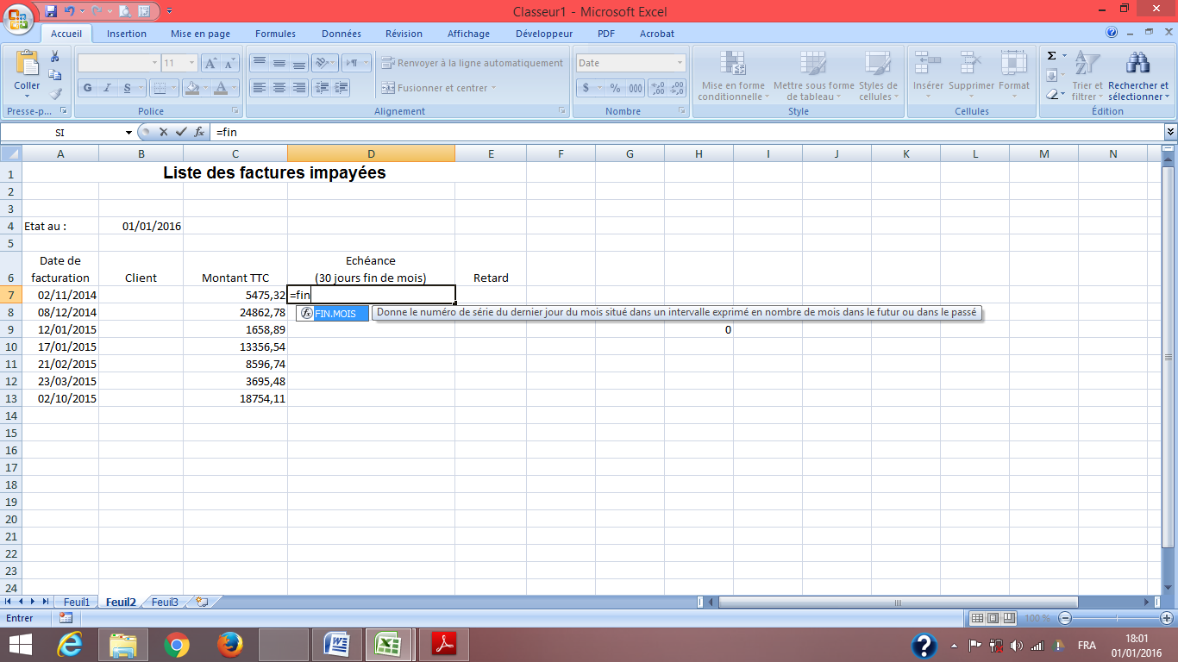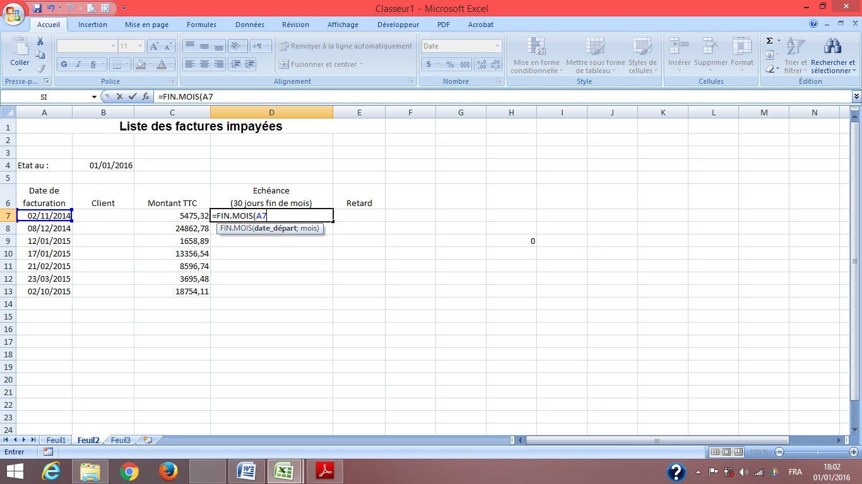La formule à saisir est **=FIN.MOIS(A7+30;0)**. Les étapes à suivre sont :

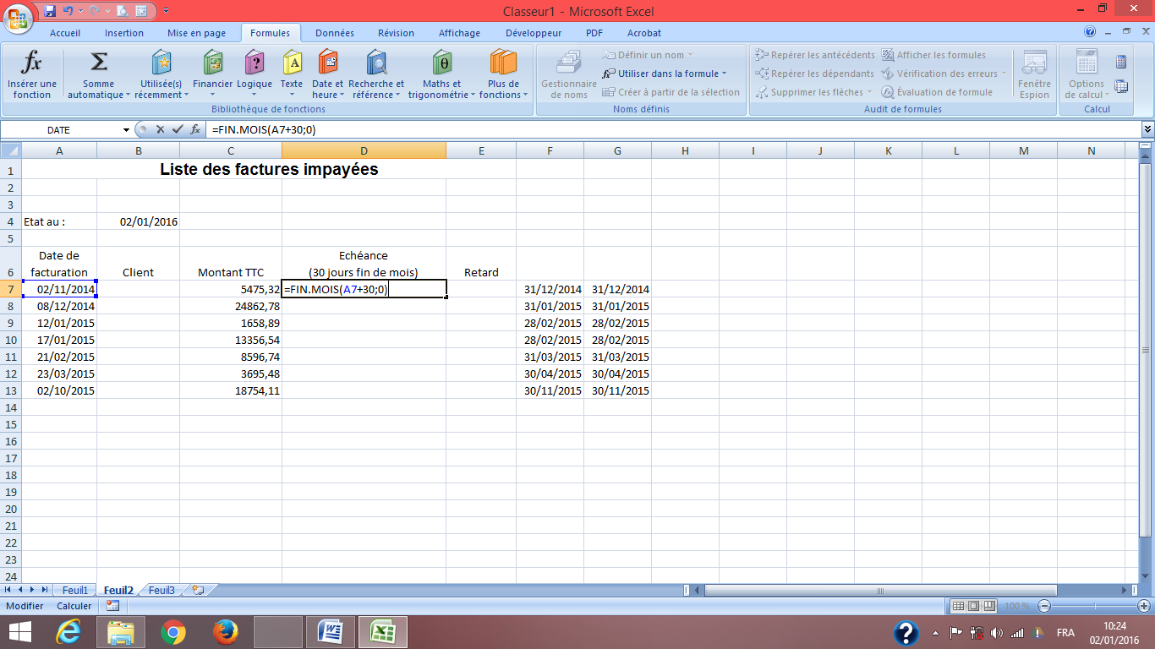

**Remarque**: problème avec un achat au 1ier jour de mois et avec des mois de 31 jours.

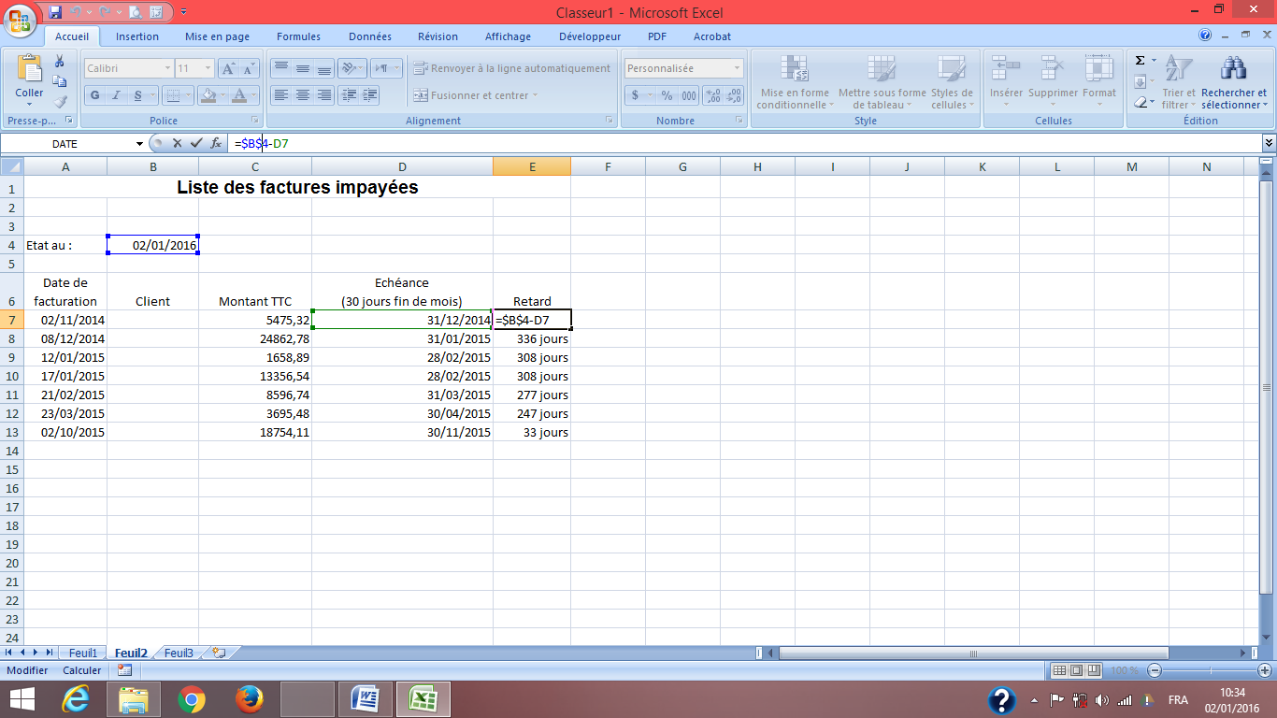Pour calculer le retard il faut insérer la formule suivante : =$B$4-D7 valider puis cliquez sur le poignet de recopie et glisser en bas. Si le résultat est sous forme de date transformer le en nombre. Pour ajouter **jours** écrire la formule **# ##0" jours"** (voir comment insérer le $ à droite dans la partie comment créer un modèle).

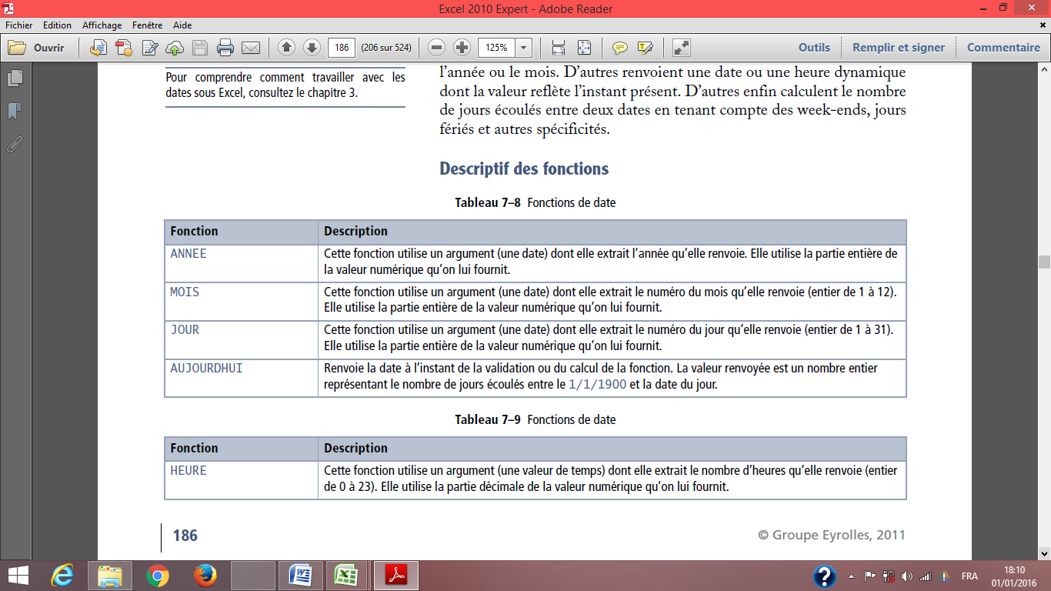

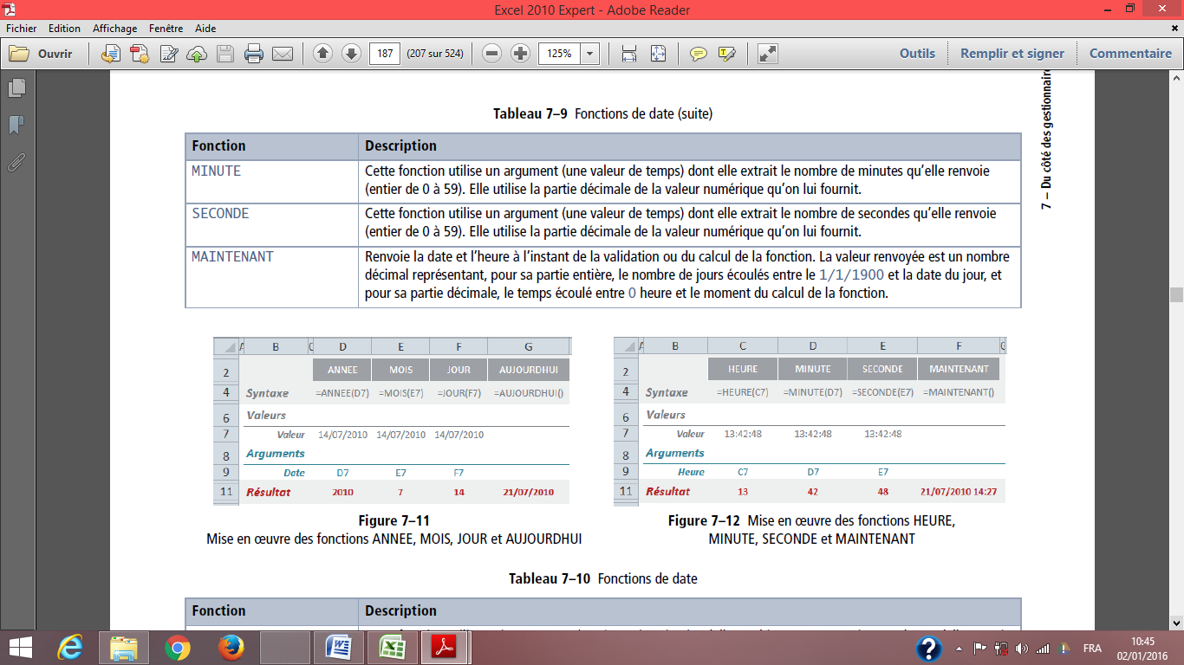

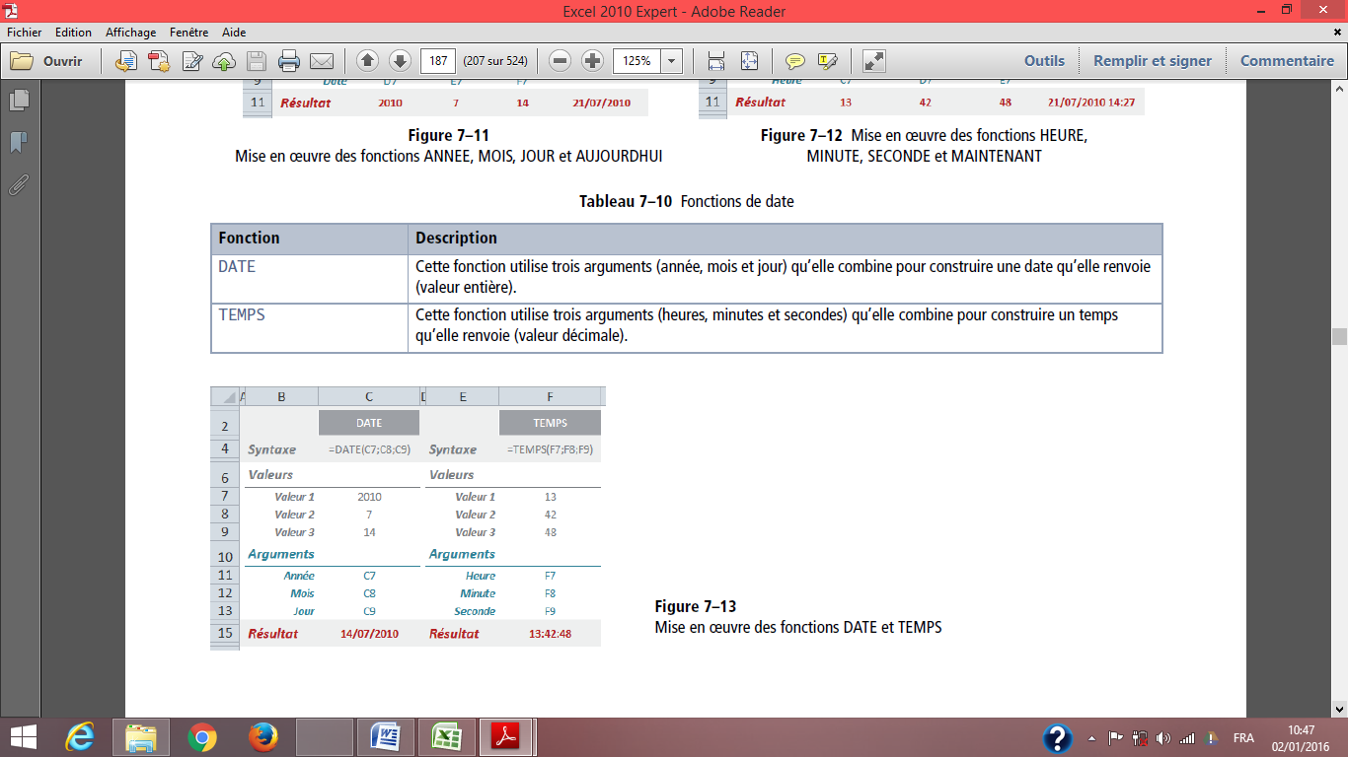

# Fonctions statistiques principales

Les fonctions « Statistiques » d'Excel se trouvent A partir du ruban et de l'onglet « Formules », de la rubrique « Bibliothèque de fonctions » et dans la catégorie « Plus de fonction » puis « Statistiques ».

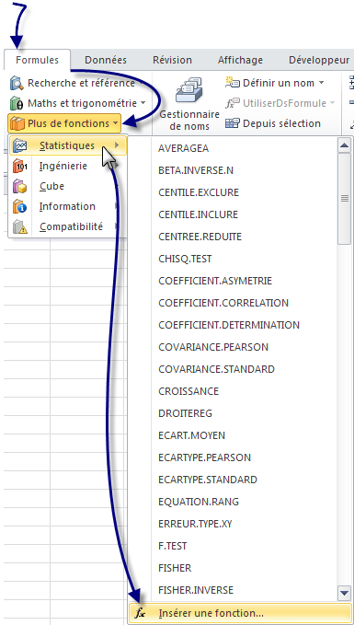

Une fenêtre s'ouvre, sélectionner dans le menu déroulant de la catégorie : « Statistiques » la fonction désirée.



## MAX et MIN

Ces fonctions permettent de renvoyer le maximum et le minimum d'une liste de nombres.

**=MAX(plage1;plage2;nombre1;nombre2;...)  
  
=MIN(plage1;plage2;nombre1;nombre2;...)**

## MOYENNE

Elle renvoie la moyenne d'une liste de valeurs. **=MOYENNE(nombre1;nombre2;...)**  
On va faire la moyenne des prix des voitures proposées par un garage.

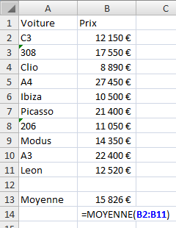

## MOYENNE.SI

Elle combine la fonction **MOYENNE** et la fonction **SI** pour donner la moyenne d'une série de valeurs qui respectent une condition. Cette fonction prend deux paramètres obligatoires et un facultatif. Le premier est la plage à comparée, le second la condition et le troisième, la plage des cellules dont il faut faire la moyenne si elle diffère du premier paramètre. Ce paramètre est utile si l'on veut comparer les cellules d'une colonne mais faire la moyenne de la colonne adjacente.

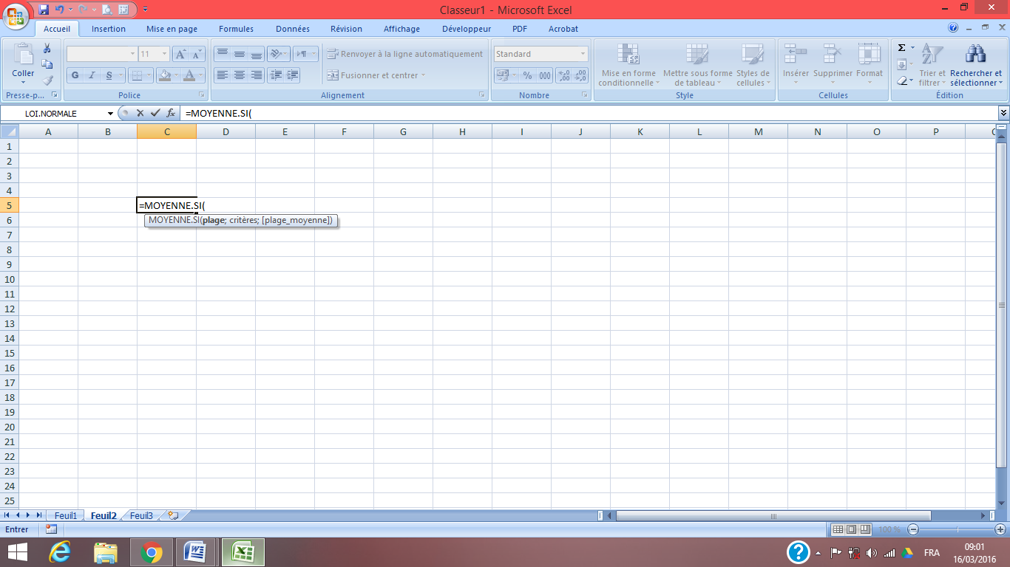

Pour l'exemple concret, on va faire la moyenne des notes à un test de logique d'un groupe de personne en fonction de leur quotient intellectuel (QI).

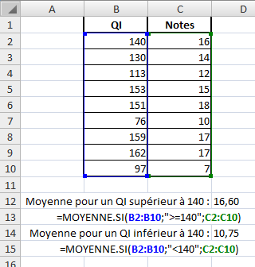

## MEDIANE

Elle permet de renvoyer la médiane d'une série de nombres. La médiane est le centre de cette série. La répartition des valeurs de cette série de part et d'autre de la médiane est de 50% pour chaque partie. Cela signifie qu'il y a autant de valeur sous la médiane qu'au dessus. **=MEDIANE(nombre1;[nombre2];…)**

La fonction MEDIANE peut être combinée à la fonction MOYENNE. Si ces deux valeurs sont proches, cela signifie que la répartition des valeurs est symétrique. On peut également rajouter la fonction MODE qui renvoie la valeur qui revient le plus souvent dans une liste. Si les trois fonctions renvoient la même valeur, alors la série a une distribution symétrique.

## ECARTYPE

Elle permet de renvoyer l'écart type d'une série de valeur. L'écart type mesure la dispersion des valeurs autour de la moyenne. La fonction ECARTYPE part de l'hypothèse que la série de valeur est un échantillon de la population. Pour évaluer l'écart type d'une population totale, il faut utiliser la fonction ECARTYPEP qui fonctionne de la même façon.  
  
**=ECARTYPE(nombre1;nombre2;nombre3;...)**

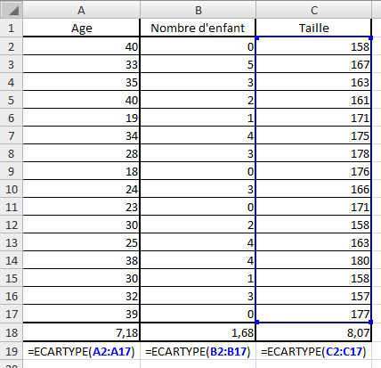

En voyant notre exemple, on peut donc affirmer statistiquement que par rapport à la moyenne d'âge, la dispersion est de plus ou moins 7,18 ans. Pour ce qui est du nombre d'enfants, la dispersion est de plus ou moins 1,68. Enfin, pour la taille, la dispersion est de plus ou moins 8,07cm.

## FREQUENCE

Elle permet de renvoyer la répartition des valeurs d'une série dans des intervalles définis.

C'est une fonction matricielle. Elle prend deux paramètres obligatoires, le premier la plage des valeurs à classer et le second, les intervalles. Les valeurs d'intervalles doivent être dans l'ordre croissant. La première valeur représente le premier intervalle : toutes les valeurs inférieures à cette première valeur d'intervalle composent le premier intervalle. Les valeurs inférieures à la deuxième valeur d'intervalle composent le deuxième intervalle et ainsi de suite jusqu'à la dernière valeur. La dernière valeur permet de définir deux intervalles : le premier avec les valeurs inférieures à cette valeur d'intervalle qui composent l'avant-dernier intervalle et le second avec les valeurs supérieures à cette valeur d'intervalles qui composent donc le dernier intervalle. Un petit schéma explicatif :

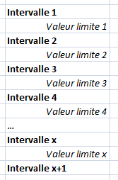

Si on a 9 valeurs pour définir nos intervalles, on aura alors 10 intervalles (d'où le x+1) ; **=FREQUENCE(plage_de_valeur;plage_d'intervalle).**   
Lorsque l'on écrit la fonction dans une cellule, il faut ensuite sélectionner verticalement une cellule de plus que le nombre de cellules qu'occupe les limites des intervalles. Ensuite appuyer sur F2 puis simultanément sur **Ctrl+Shift+Entrée**. Attention, il n'est pas possible de modifier une cellule d'une matrice. Si vous voulez la supprimer, sélectionnez TOUTE la matrice et supprimez-la.

**L'exemple comme explication**

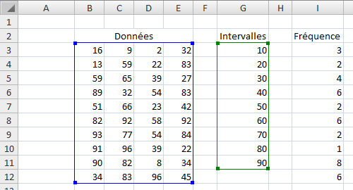

La première fréquence correspond au nombre de valeurs inférieures à 10, la deuxième le nombre de valeurs inférieures à 20 et ainsi de suite jusqu'au nombre de valeurs supérieures à 90.

## Fonction NBVAL

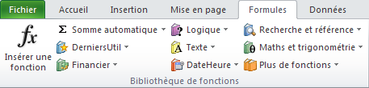La fonction **NBVAL** compte le nombre de cellules qui ne sont pas vides dans une plage. **NBVAL(valeur1, [valeur2], ...)**. La syntaxe de la fonction NBVAL contient les arguments suivants : **valeur1**    Obligatoire. Premier argument représentant les valeurs à compter. **valeur2**, ...    Facultatif. Les arguments supplémentaires représentent les valeurs à compter, jusqu’à un maximum de 255 arguments. La fonction NBVAL compte les cellules contenant tout type d’information, y compris des valeurs d’erreur et du texte vide ("").La fonction NBVAL ne compte pas les cellules vides. Pour sélectionner les fonctions statistiques, on clique sur l’onglet Formules et au niveau du groupement Bibliothèque des formules, on clique sur la commande Plus de fonctions puis on choisit la fonction désirée sur la liste déroulante.

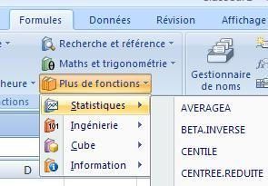

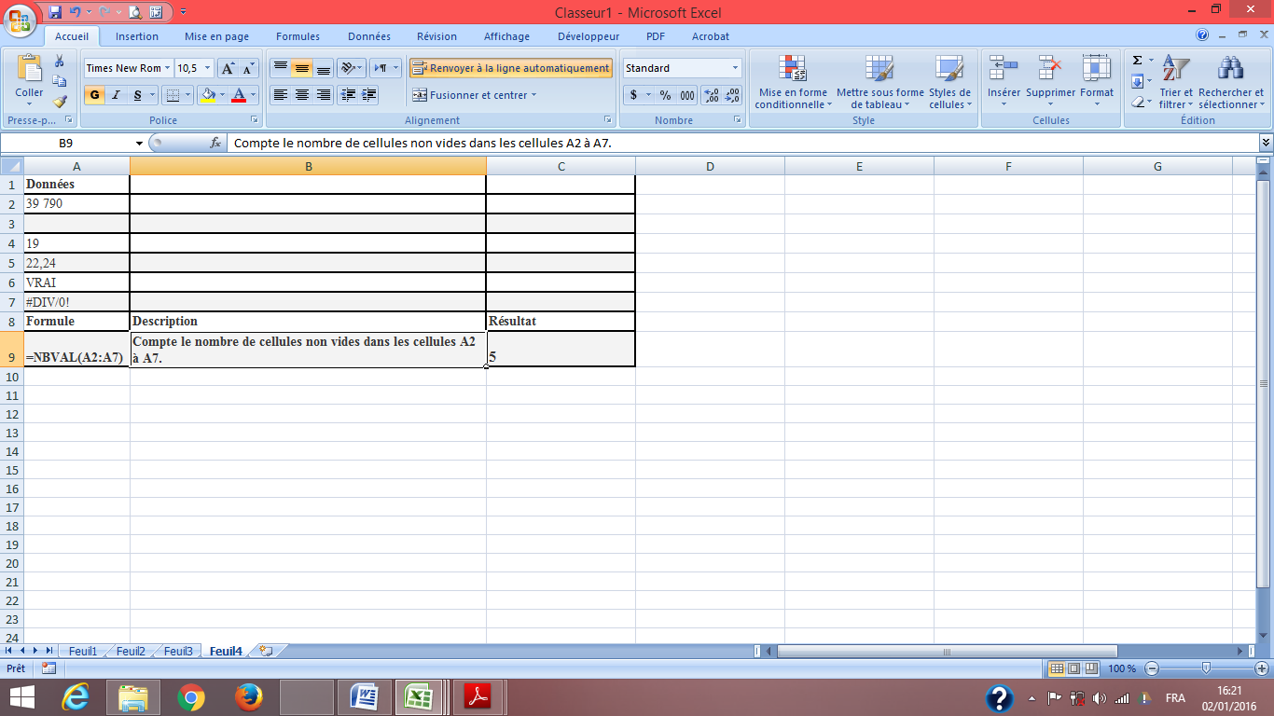

## Fonction NB

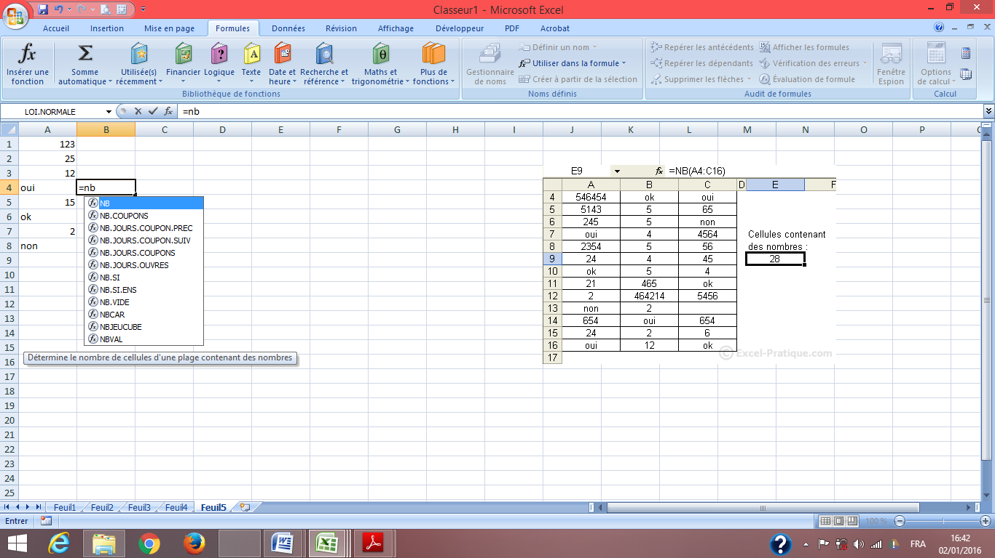La fonction **NB** permet de déterminer le total de cellules contenant des nombres. Sélectionnez la fonction **NB** (voir **nbval**), puis entrez simplement la/les cellules ou la/les plages qui serviront à déterminer le nombre total de cellules qui contiennent des nombres.

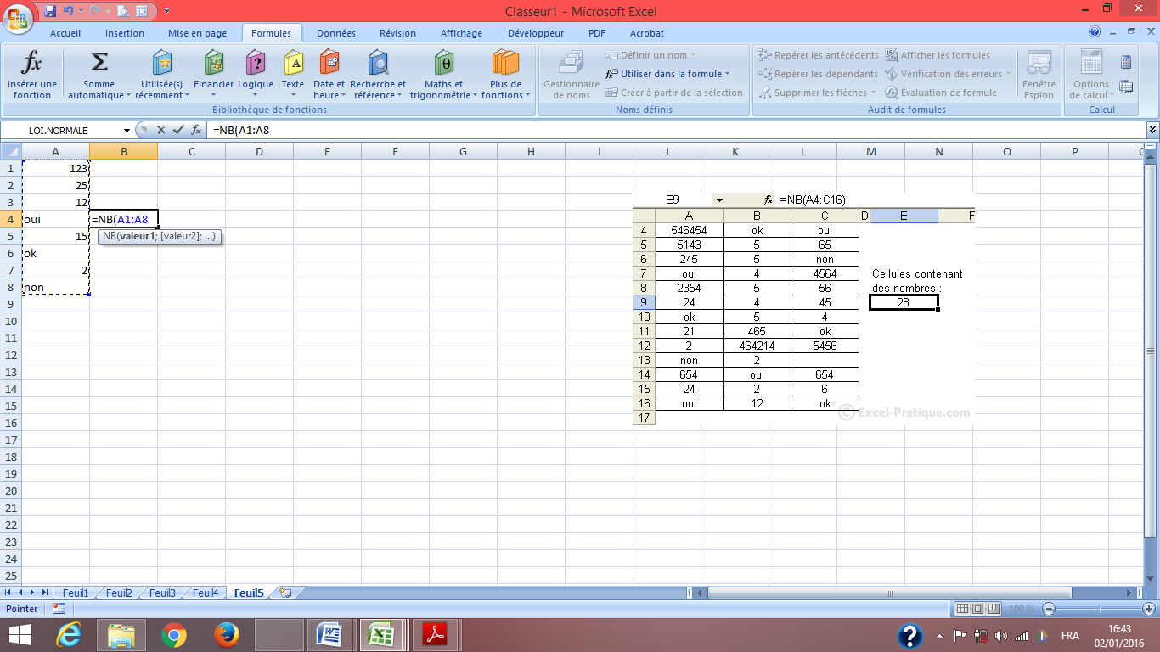

On clique sur **B4**, on insère **=nb** est dans la liste on clique sur **NB** est on écrit la formule suivante **=NB(A1:A8),** le résultat est **5**.

## Fonction NB.VIDE

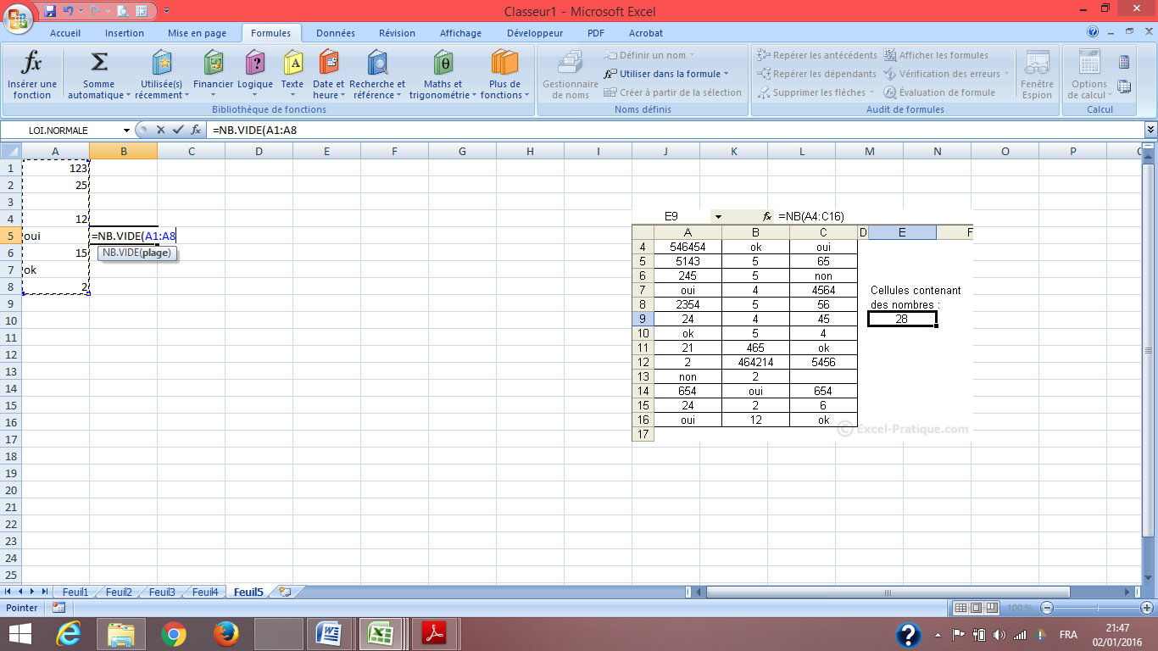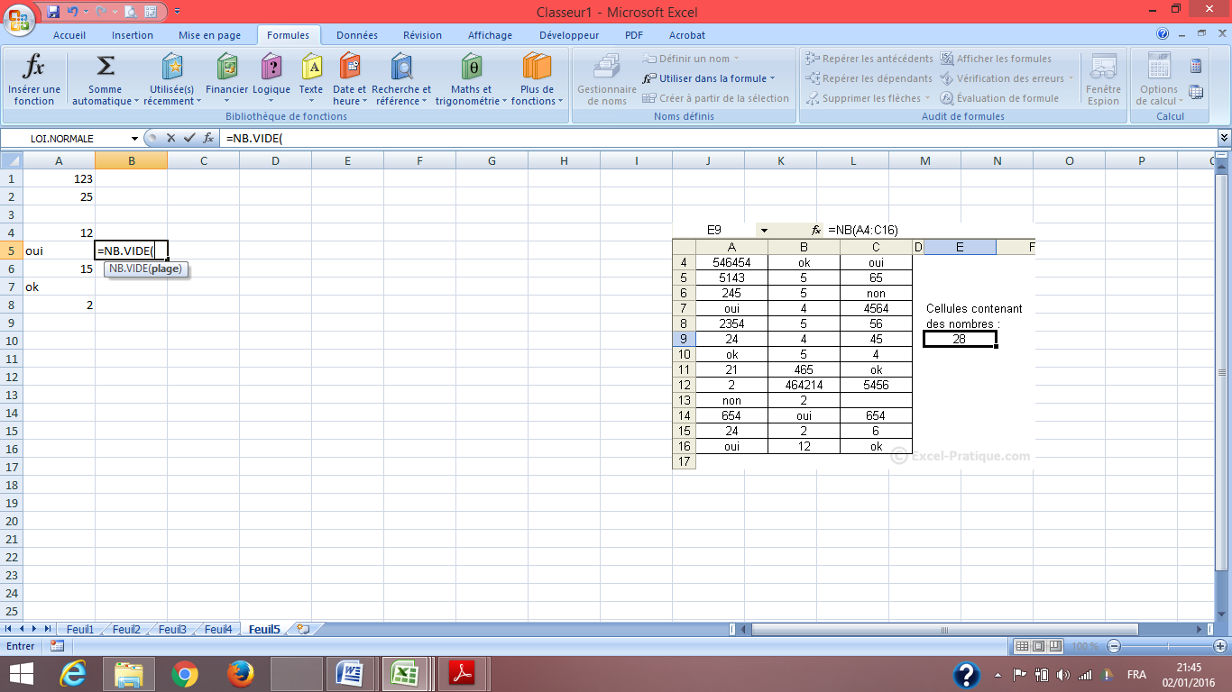La fonction NB.VIDE permet de déterminer le nombre de cellules vides. Sélectionnez la fonction NB.VIDE puis entrez simplement la plage de données qui servira à déterminer le nombre total de cellules vides.

On clique sur **B4**, on insère **=nb** est dans la liste on clique sur **NB.VIDE** est on écrit la formule suivante **=NB.VIDE(A1:A8),** le résultat est **1**.

## Fonction NB.SI

NB.SI, l’une des fonctions Statistiques, permet de compter le nombre de cellules qui répondent à un critère ; par exemple, pour compter le nombre de fois où le nom d’une ville apparaît dans une liste de clients. La syntaxe est **NB.SI(plage; critères)**

| **Argument** | **Description** |
| --- | --- |
| plage    (obligatoire) | Le groupe de cellules à compter. Les valeurs vides et textuelles sont ignorées. |
| critères    (obligatoire) | Nombre, expression, référence de cellule ou chaîne de texte qui détermine les cellules à compter.  Par exemple, les critères peuvent être exprimés sous les formes suivantes : un nombre, comme 32, une comparaison, comme ">32", une cellule, comme B4, ou un mot, comme "pommes". |

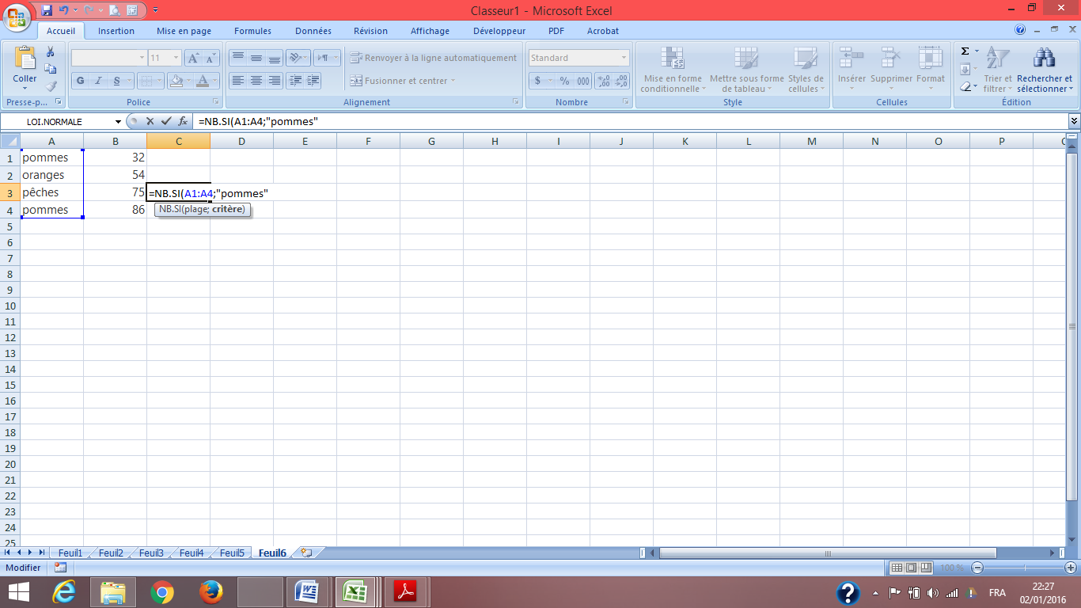

|  |  |
| --- | --- |
| **Formule** | **Description** |
| =NB.SI(A1:A4;"pommes") | Compte le nombre de cellules contenant « pommes » dans les cellules A1 à A4. Le résultat est 2. |
| =NB.SI(A1:A4;A3) | Compte le nombre de cellules contenant « pêches » (à l’aide du critère dans A4) dans les cellules A1 à A4. Le résultat est 1. |
| =NB.SI(A1:A4;A2)+NB.SI(A1:A4;A1) | Compte le nombre de cellules contenant « oranges » (à l’aide du critère dans A2) et « pommes » (à l’aide du critère dans A1) dans les cellules A1 à A4. Le résultat est 3. |
| =NB.SI(B1:B4;">55") | Compte le nombre de cellules dont la valeur est supérieure à 55 dans les cellules B1 à B4. Le résultat est 2. |
| =NB.SI(B1:B4;"<>"&B3) | Compte le nombre de cellules dont la valeur n’est pas égale à 75 dans les cellules B1 à B4. L’esperluette (&) fusionne l’opérateur de comparaison (<>) et la valeur de B4 pour lire =NB.SI(B1:B4;"<>75"). Le résultat est 3. |
| =NB.SI(B1:B4;">=32")-NB.SI(B1:B4;">85") | Compte le nombre de cellules dont la valeur est supérieure (>) ou égale à (=) 32 et inférieure (<) ou égale à (=) 85 dans les cellules B1 à B4. Le résultat est 3. |
| =NB.SI(A1:A4;"*") | Compte le nombre de cellules contenant du texte dans les cellules A1 à A4. L’astérisque * est utilisée comme caractère générique pour correspondre à n’importe quel caractère. Le résultat est 4. |
| =NB.SI(A1:A4;"?????es") | Compte le nombre de cellules se terminant par les lettres « es » et ayant exactement 7 lettres dans les cellules A1 à A4. Le point d’interrogation (?) est utilisé comme caractère générique pour correspondre à des caractères individuels. Le résultat est 2. |

## Fonction NB.SI.ENS

Applique les critères aux cellules de plusieurs plages et compte le nombre de fois où tous les critères sont remplis. La syntaxe est : **NB.SI.ENS(plage_critères1; critères1; [plage_critères2; critères2]…)**. La syntaxe de la fonction NB.SI.ENS contient les arguments suivants :

* **plage_critères1**    Requis. La première plage dans laquelle évaluer les critères associés.
* **critère1**    Requis. Critères, sous forme de nombre, d’expression, de référence de cellule ou de texte, qui déterminent les cellules à compter. Par exemple, les critères peuvent être les suivants :32, ">32", B4, "pommes" ou"32".
* **plage_critères1, plage_critères2, …**    Facultatif. Plages supplémentaires et leurs critères associés. Jusqu’à 127 paires plage/critères sont autorisées.

**Exemple**

| **Vendeur** | **Quota T1 dépassé** | **Quota T2 dépassé** | **Quota T3 dépassé** |
| --- | --- | --- | --- |
| Davidoski | Oui | Non | Non |
| Duerr | Oui | Oui | Non |
| Sundaram | Oui | Oui | Oui |
| Levitan | Non | Oui | Oui |
| **Formule** | **Description** | **Résultat** |  |
| =NB.SI.ENS(B2:D2;"=Oui") | Compte le nombre de fois que Davidoski a dépassé un quota de ventes pour les périodes T1, T2 et T3 (seulement durant T1). | 1 |  |
| =NB.SI.ENS(B2:B5;"=Oui";C2:C5;"=Oui") | Compte le nombre de commerciaux qui ont dépassé leurs quotas T1 et T2. (Duerr et Sundaram). | 2 |  |
| =NB.SI.ENS(B5:D5;"=Oui";B3:D3;"=Oui") | Compte le nombre de fois que Levitan et Duerr ont dépassé le même quota pour les périodes T1, T2 et T3 (seulement durant T2). | 1 |  |

# Fonctions Maths et trigonométrie

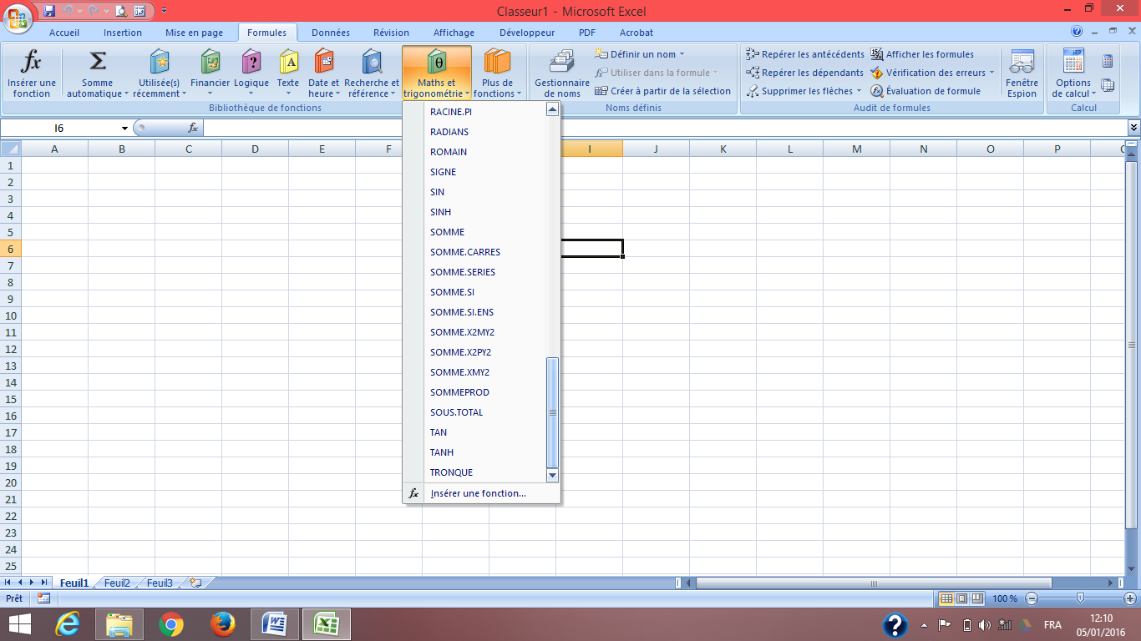Il n’est pas nécessaire d’être grand mathématicien pour utiliser les fonctions rangées dans la catégorie **Maths et trigonométrie**. D’un abord un peu austère, cette liste recèle pourtant LA fonction magique d’Excel. Nous avons bien entendu nommé la fonction SOMME qui, à elle seule, justifie l’utilisation d’Excel pour de nombreux utilisateurs. La catégorie **Maths et trigonométrie**regroupe à la fois des outils d’usage courant, comme les fonctions d’arrondi, et d’autres plus sophistiqués, comme les fonctions de calcul matriciel ou logarithmique.



## Fonctions d’arrondi

Vous pouvez arrondir une valeur en appliquant à la cellule un format de nombre, mais, dans ce cas, vous ne jouez que sur l’apparence du nombre (la valeur elle-même est conservée avec toute sa précision). En revanche, les fonctions d’arrondi transforment profondément les valeurs auxquelles elles s’appliquent et leur font réellement perdre leur précision. Les douze fonctions présentées ici appliquent toutes un arrondi, mais en respectant à chaque fois des règles différentes.

### ARRONDI

Cette fonction utilise deux arguments. Elle arrondit un nombre décimal (premier argument) au niveau de précision indiqué dans le deuxième argument (un entier). Elle applique les règles d’arrondi standard, c’est-à-dire le choix de la valeur inférieure jusqu’à 5 exclu et de la valeur supérieure à partir de 5. Si le deuxième argument n’est pas un entier, Excel le tronque à sa valeur entière.



### ARRONDI.SUP

Cette fonction utilise deux arguments. Elle arrondit un nombre décimal (premier argument) au niveau de précision indiqué dans le deuxième argument (un entier). Elle n’applique pas les règles d’arrondi standard, mais choisit systématiquement la valeur supérieure. Si le deuxième argument n’est pas un entier, Excel le tronque à sa valeur entière.

### ARRONDI.INF

Cette fonction utilise deux arguments. Elle arrondit un nombre décimal (premier argument) au niveau de précision indiqué dans le deuxième argument (un entier). Elle n’applique pas les règles d’arrondi standard, mais choisit systématiquement la valeur inférieure. Si le deuxième argument n’est pas un entier, Excel le tronque à sa valeur entière.

## La fonction SOMME.SI

Elle permet l'addition de plusieurs nombres ou cellules selon un critère de comparaison. Elle s'écrit de la façon suivante : **=SOMME.SI(plage;critère;[somme_plage]).**   
Le premier paramètre est **la plage**, c'est l'ensemble des cellules à comparer. Le second est le **critère de comparaison**, c'est à ce critère que la fonction va comparer les cellules de la plage. Enfin, le troisième paramètre est facultatif. S'il n'est pas présent, ce sont les valeurs de la **plage** qui sont additionnées. Si le paramètre **somme_plage** est renseigné, ce sont les cellules de cette plage qui sont additionnées.

Quand il y avait une comparaison, Excel renvoie **VRAI** si elle est juste sinon elle renvoie **FAUX**. L'instruction qui est faite par Excel après la comparaison, c'est la prise en compte ou non de la valeur. En fait si la condition est vraie, la valeur correspondante est prise en compte, sinon elle n'est pas prise en compte dans l'addition.

**Exemple** : On va faire nos courses. Pour économiser, on n’achète que les articles à moins de 10€. Combien d'articles vais-je avoir à la sortie du magasin ? Si le prix du savon est inférieur à 10€ alors j'achète les 2 savons (donc 2 articles). On fait la même chose pour toutes les lignes de la plage. On se retrouve à la sortie du magasin avec 14 articles. Alors que si nous avions tout acheté, nous aurions eu 16 articles.

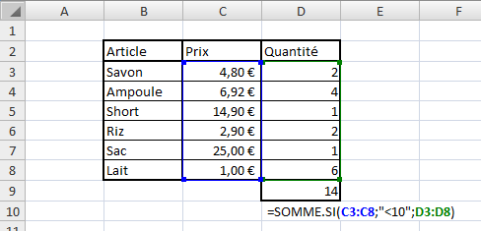

## La Fonction SOMME.SI.ENS

La fonction SOMME.SI.ENS permet de faire la somme de tous ses arguments qui répondent à plusieurs critères.

**Syntaxe :** SOMME.SI.ENS (somme_plage; plage_critères1; critère1; [plage_critères2; critère2]; ...)

| **Argument** | **Description** |
| --- | --- |
| **Somme_plage**    (requis) | La plage de cellules à additionner. |
| **Plage_critères1**    (requis) | La plage évaluée avec ***Critère1***.  ***Plage_critères1***et ***Critère1*** forment une paire utilisée pour la recherche de critères spécifiques. Lorsque les éléments de la plage sont trouvés, leurs valeurs correspondantes dans***Somme_plage*** sont ajoutées. |
| **Critère1**    (requis) | Le critère qui détermine les cellules dans lesquelles ***Plage_critères1*** sera ajouté. Par exemple, le critère peut être exprimé sous l’une des formes suivantes : **32**, **">32"**, **B4**, **"pommes"**, ou **"32"**. |
| **Plage_critères2; critère2; …**    (facultatif) | Plages supplémentaires et leurs critères associés. Jusqu’à 127 paires plage/critères sont autorisées. |

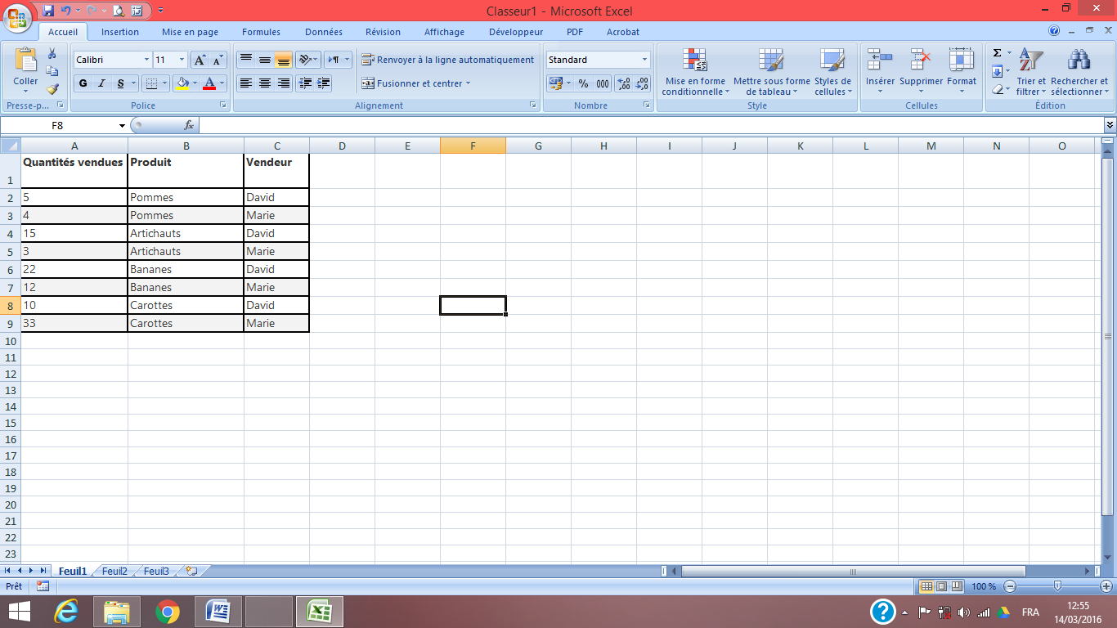

Pour calculer la quantité des Pommes vendues par David, la formule =SOMME.SI.ENS (A2:A9;B2:B9;"Pommes";C2:C9;"David") est saisie au niveau de la cellule C11. Le résultat est **5.**

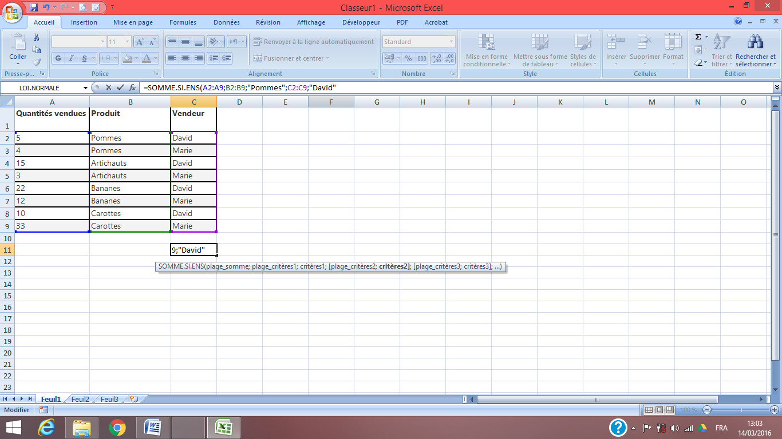

# Fonctions Recherche et Référence



## RECHERCHEV

Elle permet de rechercher une valeur dans un tableau, plage de cellule ou matrice et de renvoyer une valeur associée. Elle cherche dans la première colonne et renvoie une valeur d'une des autres colonnes sur la même ligne. Cette fonction prend plusieurs paramètres, trois obligatoires et un facultatif.

**=RECHERCHEV(valeur_cherchée;plage;numero_colonne;[valeur_proche])**

* La valeur cherchée peut être une valeur chiffrée, du texte (qui sera alors entre guillemets) ou une cellule (et donc la valeur qu'elle contient). Elle doit être obligatoirement dans la première colonne sinon la cellule contenant la fonction **RECHERCHEV** vous renvoie l'erreur suivante : #NOM?
* Ensuite on spécifie la plage dans laquelle on fait la recherche, soit en écrivant les coordonnées des cellules (exemple : A1:B16) soit en spécifiant le nom de la plage (exemple : ma_plage).
* Enfin, le troisième paramètre concerne le numéro de la colonne dans laquelle la fonction doit chercher la valeur à retourner. Il est donc inutile d'indiquer la première colonne puisque c'est dans celle-ci que la recherche est faite.
* En ce qui concerne le paramètre facultatif, il peut prendre que deux valeurs différentes : VRAI ou FAUX. S'il n'est pas spécifié, il a pour valeur VRAI. Quand il vaut VRAI, la première colonne doit être dans l'ordre croissant et la fonction recherche une valeur approximative. Quand il vaut FAUX, la fonction cherche la valeur exacte. Si la fonction ne trouve pas la valeur exacte, elle renvoie : #N/A.

### Des exemples d'applications

**Exemple 1**

Dans cet exemple, on a un barème où sont représentés des temps dans la colonne de gauche et la note correspondante dans la seconde colonne. Ainsi dans le tableau de droite, on entre le temps de chaque élève en face de son nom et la fonction se charge de trouver elle-même la note correspondante. Nous avons nommé la plage sous le nom barème et au niveau de la cellule F5 on saisie la formule =RECHERCHEV(E5 ;barème;2 ;VRAI) et on valide puis on clique sur le bouton de Recopie pour copier la formule sur les autre cellules.

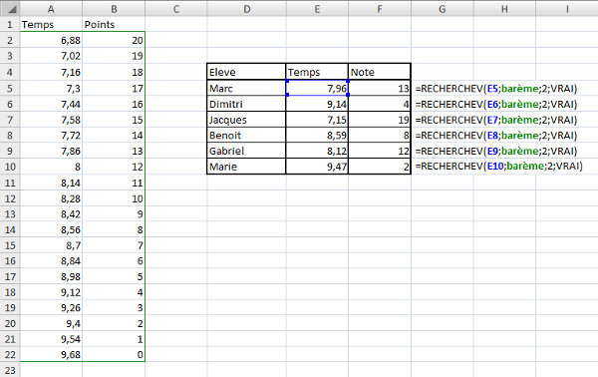  
Ici on ne cherche pas une valeur exacte, mais dans quel intervalle se trouve notre valeur pour lui attribuer une note. Il n'y a donc qu'une valeur qui change entre les différentes formules, c'est la valeur recherchée.

**Exemple 2**

Nous allons utiliser la fonction fonction **RECHERCHEV** pour écrire une phrase en entrant juste le nom de la ville dans la cellule D11. La liste des villes doit être dans l'ordre alphabétique pour que la recherche se fasse correctement.

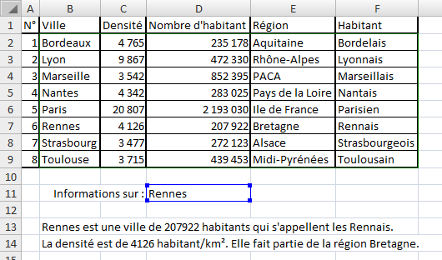

Nous avons défini la plage de recherche aux cellules B2:F9 que l'on a renommée villes. Nous n'avons pas pris la première colonne en compte pour que la recherche se fasse dans la colonne Ville.

Voici les deux formules entrées dans les cellules B13 et B14 :

**=CONCATENER(D11;" est une ville de ";RECHERCHEV(D11;villes;3);" habitants qui s'appellent les ";RECHERCHEV(D11;villes;5);".").**

**=CONCATENER("La densité est de ";RECHERCHEV(D11;villes;2);" habitant/km². Elle fait partie de la région ";RECHERCHEV(D11;villes;4);".").**

Nous allons maintenant mettre une liste déroulante pour choisir la ville. Je vais, par la même occasion, vous montrer comment faire une liste déroulante. On commence maintenant par l'explication du fonctionnement.

Lorsque l'on choisit une ville dans la liste déroulante, celle-ci est rattachée à une cellule. On peut alors chercher la ville dans notre tableau pour avoir les informations sur la ville.

Pour insérer la liste déroulante, placer votre curseur sur la cellule D11. Puis, dans l'onglet **Données**, dans la rubrique **Outils de données**, cliquer sur **Validation des données**.

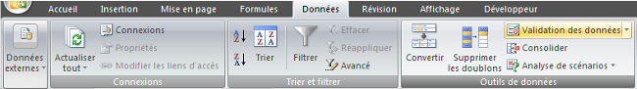

Une fenêtre s'ouvre alors. Nous allons renseigner les champs et valider puis la liste sera créée. Dans la fenêtre qui s'ouvre, l'onglet **Options** est présélectionné sinon faites-le. Puis dans la liste **Autoriser**, sélectionnez **Liste**.

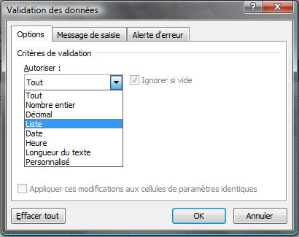

Laisser les paramètres par défaut. Pour la source, sélectionner la liste des villes que vous voulez voir apparaître. Pour cela placer le curseur dans la case **Source** et sélectionner les villes puis appuyer sur **OK**.

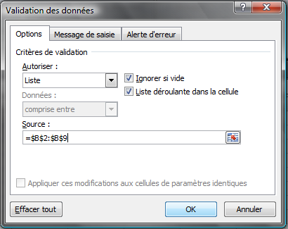

Vous avez maintenant une magnifique liste déroulante. Votre utilisateur ne pourra pas se planter dans l'orthographe de la ville et faire planter sa recherche.

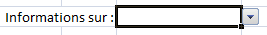

## RECHERCHEH

Cette fonction permet de faire exactement la même chose que la fonction RECHERCHEV mais dans l'autre sens, c'est à dire à l'horizontale. Elle prend le même nombre de paramètres (3 obligatoires et un facultatif).   
**=RECHERCHEH(valeur_cherchée;plage;numero_ligne;[valeur_proche])**  
  
**Un exemple**

Comme pour l'exemple sur les villes, ces fonctions de recherche sont très utiles lorsque vous avez de longues listes ou alors des listes déroulantes qui renvoient des nombres et donc vous cherchez l'élève correspondant à ce nombre.

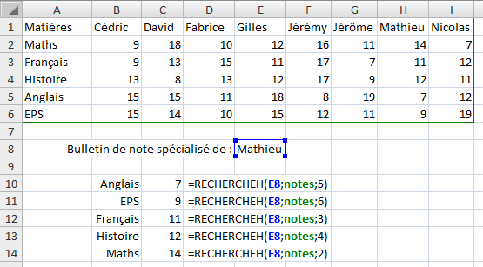

Je ne détaille pas cette capture d'écran, les formules sont indiquées. C'est la même manipulation que la fonction précédente. La plage A1:I6 est appelée notes.

# Fonction sous total



## Fonction SOUS-TOTAL

Lorsque, dans un tableau, vous gérez plusieurs niveaux, la présence de totaux intermédiaires vous fait toujours courir le risque de compter les valeurs en double, voire en triple ! C’est ce que la fonction SOUS.TOTALvous permet d’éviter. Même si les plages de calcul se recouvrent, à aucun moment vous ne risquerez ces cumuls intempestifs. La façon la plus simple d’intégrer des sous-totaux à un tableau est d’utiliser la commande Données>Plan>Sous-total. Néanmoins, il peut être utile de savoir manipuler cette fonction indépendamment de la commande Sous-total.

Avant d’insérer la fonction Sous-total, trier le tableau au niveau sport puis cliquez sur l’onglet Données et au niveau du groupement Plan, cliquez sur la commande Sous-total.

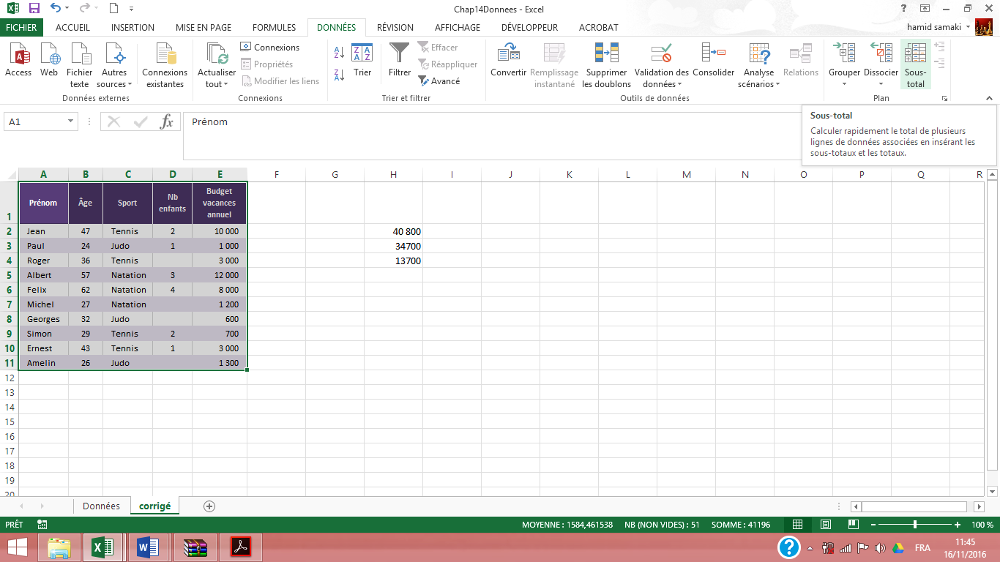

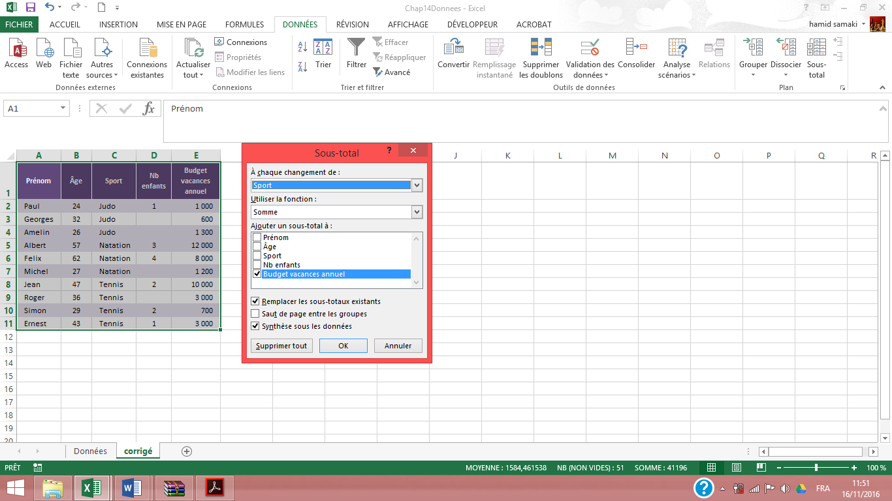

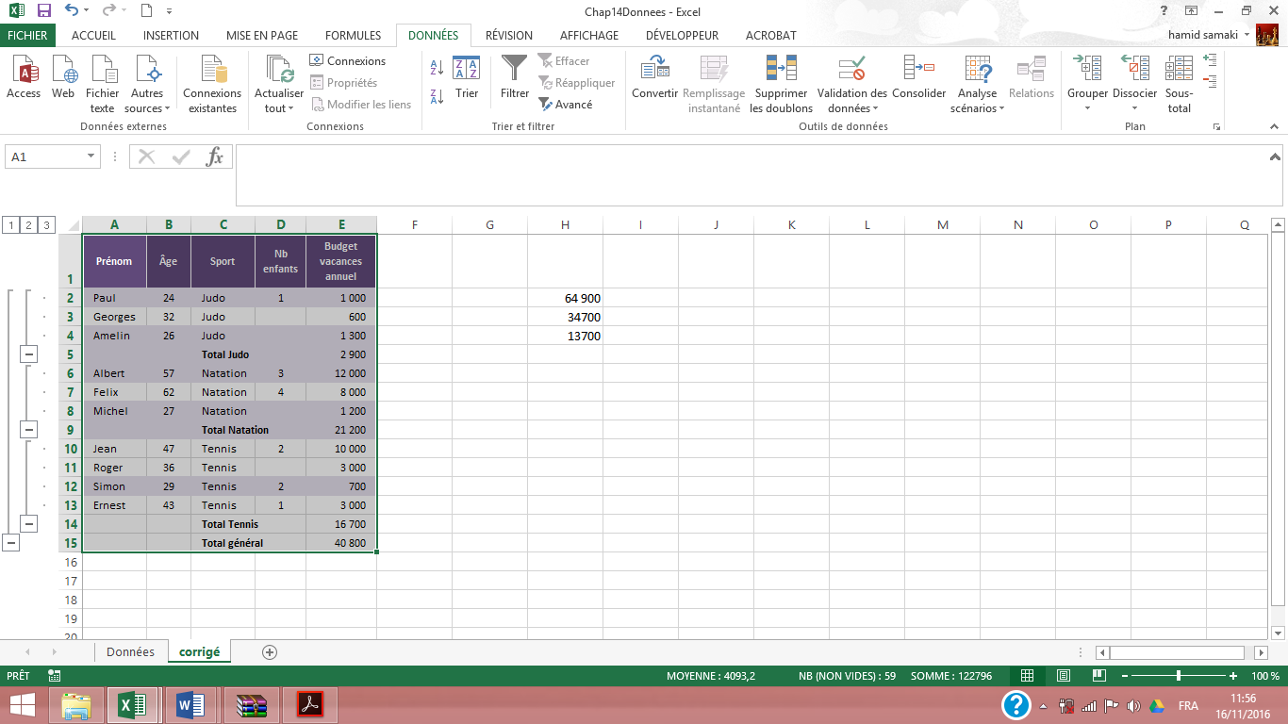Au niveau de la fenêtre Sous-Total, sélectionnez Sport au niveau A chaque changement de : ; sélectionnez Somme au niveau Utiliser la fonction : , puis cochez Budget vacances annuel au niveau Ajouter un sous total et en fin sur OK. Vous obtenez le tableau suivant :

Cliquez sur les – pour réduire le tableau puis sur les + pour le développer.